Карюгина Марина Леонидовна
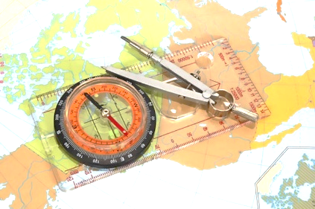
Учебное пособие

КАРТОГРАФИЯ
1 0 КЛАСС

А в т о р:

Марина Леонидовна Карюгина

Условные обозначения:

◊ Вопросы и задания

○ Выполните тестовые задания.

☺ Выполните задание.

Картография. Учебное пособие для учащихся 10 – 11 классов естественно – математического направления общеобразовательных школ/ М. Л.Карюгина – Шардара, 2011 год – с., ил.

В учебном пособии содержится лекционный и иллюстративно – познавательный материал по курсу «Картография» для 10 – 11 классов естественно – математического направления общеобразовательных школ. В ходе изучения курса учащиеся могут узнать об истории создания карты, ее разнообразии и способах составления; о видах условных знаков и картографических проекциях более подробно. Более подробно рассмотреть вопрос генерализации объектов и составления профилей
Учебное пособие призвано оказать помощь в систематизации и обобщении знаний по курсу географии за курс средней школы.

От автора

Более 4 000 лет картографы всего мира стараются, как можно точнее изобразить на плоскости форму, рельеф и другие признаки нашей трехмерной планеты.
В своей работе они опираются на все более совершенные методы съемки местности, для чего используются новейшие технические достижения – от теодолитов до компьютеров от лазерной локации до аэрокосмических технологий.
Карты призваны объективно отражать реальность, ив зависимости от их назначения картографы отбирают, обобщают и классифицируют накопленную информацию (карты физические, экономические, топографические и др.) Готовая карта объединяет не менее 20 различных тематических слоев.
К концу изучения курса вы узнаете значение и историю развития картографии, виды проекций и виды условных знаков, картографическую генерализацию, научитесь строить профиль, а также закрепите свои умения в использовании и работе с картами.

Раздел I. Введение

§ 1 Что изучает картография. Разделы картографии. Связь картографии с другими науками. Значение картографии в современном обществе.

Что изучает картография. Картография – (от греческого χάρτης – «карта» и γράφξιν) наука об исследовании, моделировании и отображении пространственного расположения, сочетания и взаимосвязи объектов и явленийприроды и общества. Она изучает методы создания и использования карт.
Объектами картографии являются Земля, звездное небо и Вселенная. Наиболее популярными плодами картографии (понятными большинству людей) являются образно – знаковые модели пространства в виде: плоских карт, рельефных и объемных карт, глобусов. Они могут быть представлены на твердых, плоских или объемных материалах (бумага, пластик) или в ивде изображения на видеомониторе.
Разделы картографии. Математическая картография – изучает способы отображения поверхности Земли на плоскости. Поскольку поверхность Земли (приблизительно сферическая) имеет конечную кривизну, ее нельзя отобразить на плоскость с сохранением всех пространственных отношений одновременно: углов между направлениями, расстояний и площадей поверхностей. Можно сохранить только некоторые эти соотношения. Важное понятие в математической картографии – картографическая проекция (более подробно вы узнаете далее). Другой значительный раздел математической картографии – картометрия, которая позволяет по данным карты измерять расстояния, углы и площади на реальной поверхности Земли.
Составление и оформление карт – область картографии, область технического дизайна, изучающая наиболее адекватные способы отображения картографической информации. Эта область картографии тесно взаимосвязана с психологией восприятия.
Цифровая картография – занимается компьютерной обработкой картографических данных. Она является не столько самостоятельным разделом картографии, сколько ее инструментом. Например, не отменяя способов пересчета координат при отображении поверхности Земли на плоскости (изучается математической картографией), цифровая картография изменила способы визуализации картографических произведений. Если раньше авторский оригинал чертился тушью, то на начало 2009 г. он вычерчивается на экране монитора компьютера. Для этого используют автоматизированные картографические системы (АКС), созданные на базе специального класса программного обеспечения (ПО). Например, GeoMedia, IntegrahMGE, Панорама и др.
Поскольку на картах отображается информация, относящаяся к самым различным наукам, выделяют такие разделы картографии: как историческая картография, геологическая картография, экономическая картография, почвоведческая картография и т.д.
Связь картографии с другими науками. Картография развивается в тесном единстве с физической географией, но при этом методы картографии находят самое широкое применение и во многих естественных и общественных науках: в геологии, истории, социологии и т.д. Для этих наук картография дает общий метод, общий язык. Они не могут обойтись без карт, подобно тому, как физика, электроника, техника не могут обойтись без математики. Картография всегда опиралась на математику. Если раньше применение математики ограничивалось математическим анализом и аналитической геометрией, то сегодня с успехом применяются математическая статистика и ЭВМ для обработки информации при создании новых карт и при научном и практическом использовании карт. Историческая картография близка к геодезии. Геодезия изучает фигуру, размеры и гравитационное поле Земли, а также методы измерения на ее поверхности, доставляет картографии точные данные о геометрических параметрах земли. Фотограмметрия разрабатывает методы определения положения и размеров объектов земной поверхности по наземным и преимущественно по аэро- и космофотоснимкам. На стыке этих отраслей знания с картографией располагается и топография, создающая первичные крупномасштабные топографические карты. Освоение человеком космоса повлекло разностороннее развитие дистанционных, в том числе фотографируемых методов исследования Земли и планет (дистанционное зондирование). Картография тесно связана с картографическим производством – отраслью, которая занимается изготовлением карт, атласов и глобусов.
Значение картографии в современном обществе. Карты используются в научных

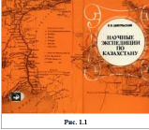
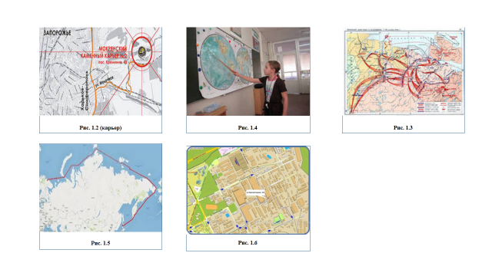

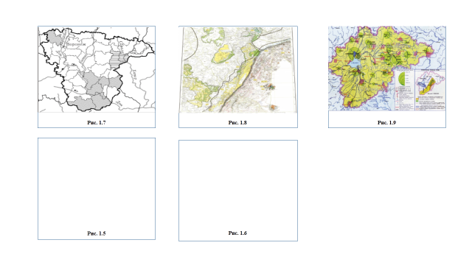

исследованиях (см. рис. 1.1), в народном хозяйстве (см. рис. 1.2), в военном деле (см. рис. 1.3), они применяются в качестве учебных пособий в школах и ВУЗах (см. рис. 1.4), служат средствами наглядной агитации и пропаганды. Методы картографии необходимы для решения многих практических задач. По картам осуществляют навигацию судов и самолетов (см. рис. 1.5), планируют развитие промышленности и строительства (см. рис. 1.6), освоения сельскохозяйственных земель (см. рис. 1.7), и природоохранные мероприятия (см. рис. 1.8), прогнозируют месторождения полезных ископаемых (см. рис. 1.9), предсказывают погоду, применяются в ориентировании.

◊ Вопросы и задания:
- Что изучает картография?
- Назовите разделы картографии.
- С какими науками картография имеет тесную связь?
- Охарактеризуйте значение картографии в современном обществе.

○ Выполните тестовые задания. Выберите правильный ответ на поставленный вопрос.
1. Способы отображения поверхности Земли на плоскости изучает раздел картографии:
А) Составление и оформление карт
Б) Математическая картография
В) Цифровая картография
2. Раздел картографии, изучающий способы отображения картографический информации:
А) Составление и оформление карт
Б) Математическая картография
В) Цифровая картография

3. Отрасль картографии, занимающаяся компьютерной обработкой картографических данных:
А) Составление и оформление карт
Б) Математическая картография
В) Цифровая картография
4. Укажите раздел картографии тесно взаимосвязанный с психологией восприятия:
А) Составление и оформление карт
Б) Математическая картография
В) Цифровая картография
5. Укажите раздел картографии, который позволяет по данным карты измерять расстояния, углы и площади на поверхности Земли:
А) Цифровая картография
Б) Картометрия
В) Историческая картография

☺ Выполните задание. Закончите предложение, используя текст учебника.
- Объектами картографии являются…, …, … и … .

§ 2 История картографии

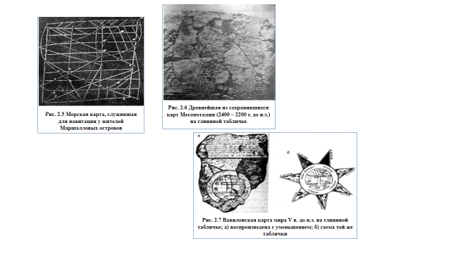
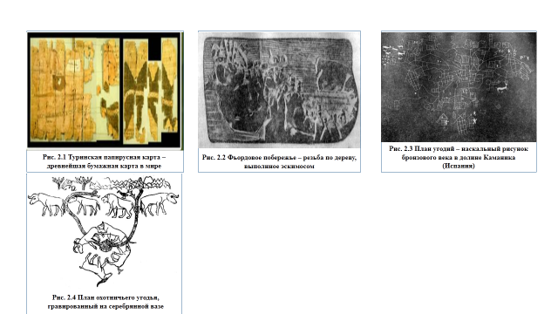
Древнейшие карты. Картография появилась, вероятно, еще до появления письменности в первобытном обществе. Об этом свидетельствует, например то, что у народов, не имевших письменности в момент их открытия, имелись картографические навыки. Путешественники, расспрашиваемые эскимосов Северной Америки о расположении окрестных островов и берегов, получали от них сравнительно внятные описания, в виде карт, нарисованных на кусочках коры, на песке или на бумаге (если она была).
Эти рисунки, выполненные на дереве (см. рис. 2.2 – 2.5), коре, коже животных и т.д., служили для удовлетворения потребностей, возникавших из условий общего труда людей: для указания места

4
охоты, путей кочевок и др. Они ограничивались пределами известных мест, в передаче которых изображения были правдоподобны. Сохранились карты в виде наскальных рисунков. Помимо наскальных изображений, до нас дошли древнеегипетские и вавилонские карты, относящиеся к III – I тысячелетиям до н.э., например, Вавилонская карта мира (см. рис. 2.6 – 2.7). Среди сохранившихся план золотых рудников в Восточной пустыне времен фараона Рамсеса II (около 1250 г. до н.э.), соединявшей плановое изображение с профильным рисунком гор – прием, в известной мере сохранившийся вплоть до ХVIII в.
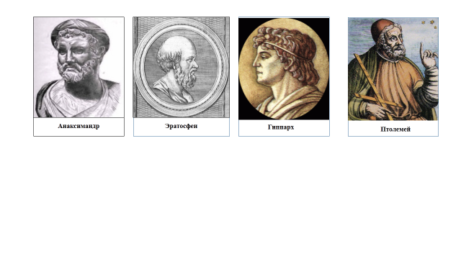
Древнегреческая эпоха. Самые древние греки, например, философы милетской школы (VI век до н.э) считали Землю диском, или четырехугольником. Однако, они уже сомневались в этом, например, Анаксимандр, считал Землю цилиндром. Но уже в VI веке до н.э. начало утверждаться учение о шарообразности Земли. Уже тогда появились первые понятия и климатических зонах, следовательно, и о географической широте. Примерно в 250 году до н.э. Эратосфен определил с помощью геометрических построений радиус Земли с ошибкой не больше 15%. Он ввел линии широты и долготы на картах. Однако, на картах Эратосфена линии широты и долготы не были сколь – либо равноотстоящими – расстояние между ними варьировалось, для наиболее удобной передачи известных ему пунктов. В своем труде «География» Эратосфен подробно рассмотрел вопрос о фигуре Земли, привел данные о размерах и форме ее обитаемой части – Ойкумены. Древнегреческая методика определения широты – по максимальной высоте Солнца над горизонтом.
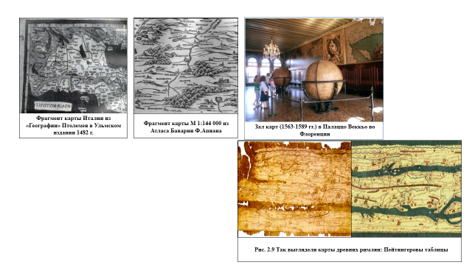
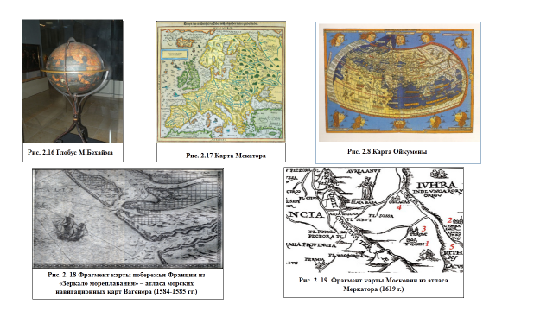
Гиппарх развил учение о широте и долготе и разработал впервые картографические проекции. На основании сведений и методики Гиппарха, К. Птолемей составил обширный справочник по координатам различных точек и учебник по составлению карт. Карты Птолемея до нас не дошли, но их можно восстановить по данным его справочника. Его «Руководство по географии» в 8 книгах, почти за 14 столетий предопределило развитие картографической науки. «География, говорил Птолемей, есть линейное изображение всей ныне известной части Земли со всем тем, что к ней относится… Она изображает положения и очертания с помощью одних только линий и условных знаков. Все это с помощью математики дает нам возможность обозреть всю Землю в одной картине, подобно тому, как мы можем обозревать небесный свод в его вращении над нашей головой». Главную задачу в развитии географии он видел в

изображении Земли. Понимая, что перенос сферической поверхности влечет за собой неизбежные деформации. Птолемей предложил две новые проекции: коническую и псевдоконическую.
На развитие картографии в древнем Риме глубокое влияние оказало использование карт для нужд практики, для удовлетворения запросов военного и административного аппарата. Экономическая и политическая жизнь Рима во многом зависела от транспортных связей с его удаленными провинциями и сопредельными странами (см. рис. 2.9).
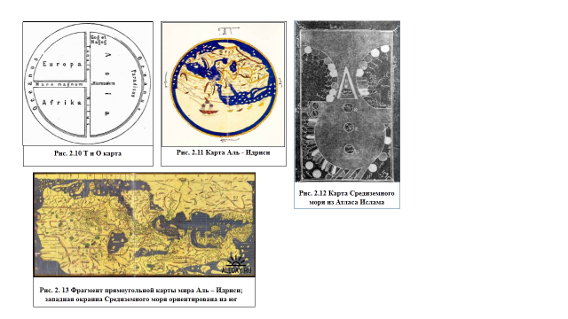
Эпоха Средневековья. В раннем Средневековье картография пришла в упадок. Вопрос о форме Земли перестал быть важным для философии того времени, многие снова стали считать Землю плоской. Получили распространение так называемые Т и О карты (см. рис. 2.10), на которых поверхность Земли изображалась состоящей из дискообразной суши, окруженная океаном (буква О). Суша изображалась разделенной на три части: Европу, Азию и Африку. Европу от Африки отделяло Средиземной море, Африку от Азии река Нил, а Европу от Азии река Дон. В то же время традиции Птолемея во многом сохранялись арабскими учеными (вообще греческая культура дошла до европейцев в основном благодаря арабам). Арабы усовершенствовали методы определения широты Птолемея, они научились использовать наблюдения звезд вместо Солнца. Это повысило точность. Весьма подробную карту тогдашнего мира составил в 1154 году арабский географ и путешественник Аль – Идриси. Интересная особенность карты Аль - Идриси – юг изображается сверху карты (см. рис. 2.11 – 2.13).
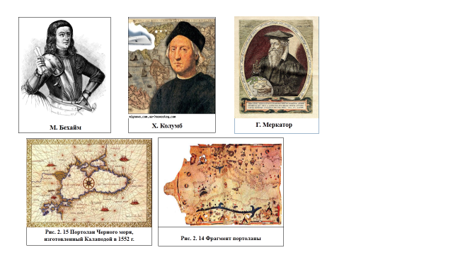
Некоторую революцию в европейской картографии устроило введение в пользование в конце ХVIII – начале ХIХ вв. магнитного компаса. Появился новый тип карт – подробные компасные карты берегов – портоланы (портуланы). Они служили сугубо практическим целям, и как таковые мало заботились об учете формы Земли (см. рис. 2.14 – 2.15).
Эпоха Возрождения и Новое время. В середине ХIV в. началась эпоха Великих Географических открытий. Из – за этого обострился интерес к географии. Важное достижение этого периода – создание «Земного яблока» - первого глобуса, составленного немецким ученым М. Бехаймом (см. рис. 2.16). После открытия Америки Х. Колумбом в 1492 г. в картографии новые успехи – появился новый континент для исследования и изображения. Очертания американского континента стали уже ясны к 1530 –м годам. Весьма помогло развитию картографического дела изобретение книгопечатания.
Детализированные трехмерные макеты и рисованные планы местностей (не сохранились) – карты – широко применялись в Империи Инков в ХV – ХVI вв. Следующая революция в картографии – создание Г. Меркатором первого атласа Земного шара. При этом Меркатору пришлось создать картографию как науку: он разработал теорию картографических проекций и систему обозначений (см. рис. 2.17). Полностью атлас Меркатора был напечатан после его смерти. Важное техническое достижение ХVIII в. – разработка способов измерения высот над уровнем моря и способов изображения высот на картах. Таким образом, появилась возможность снимать топографические карты. Первые топографические карты появились во Франции.
Замечательно «Зеркало мореплавания» -двухтомное собрание морских навигационных карт Вегенера (1584 – 1585 гг.). Этот пионер среди атласов специального назначения включил в первом издании генеральную карту Западной Европы (в равнопромежуточной цилиндрической проекции) и 43 частные карты с компасными розами и масштабами (1: 370 000), показывавшие на воде отметки глубин (наиболее ранняя из известных карт с отметками глубин датируется 1570 г.), песчаные отмели и др. (см. рис. 2.18 – 2.19).
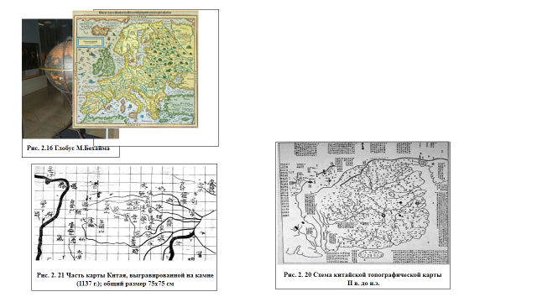
ХVI век, когда возникла необходимость составления карт всей планеты (а не восьмой ее части, как у Птолемея), оказалась весьма плодотворным в разработке новых проекций. К концу столетия число известных проекция достигло 20.
Картография в рабовладельческом Китае. Хотя в письменных источниках китайской культуры того времени не имеются упоминания о картографической деятельности, полной неожиданностью стали раскопки на юге Китая. Были обнаружены три цветные чаши на шелку в захоронении с изображением топографических карт (см. рис. 2.20 – 2.21).
Лишь в конце ХIХ столетия стали производиться точные инструментальные съемки на больших пространствах и издаваться настоящие топографические карты различных государств в крупных масштабах. К концу ХХ столетия съемка мелкомасштабных топографических карт большинства государств еще не была закончена (см. рис. 2.22 – 2.23).

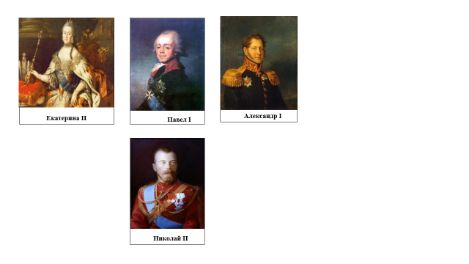
История картографии в России. Уже в допетровскую эпоху в России было известно искусство составления географических чертежей, что доказывает «Большой чертеж», начавший составляться еще в ХVI в. (по – видимому, по приказу Ивана Грозного) и значительно пополненный в ХVII в, но который до нас не дошел (он имелся лишь в одном экземпляре); сохранился лишь комментарий к нему, «Книга Большому чертежу». О старинных русских чертежах мы можем получить понятие из карты Сибири, составленной в 167 г. по приказанию воеводы П.И. Годунова. Что касается «Большого чертежа», то он послужил для составления карты, над которой трудился царевич Ф. Б. Годунов и на основании которой были изданы в 1612 – 14 гг. карты Массы и Герарда в Голландии. Позже составление и издание карт перешло в Академию наук, которой при Екатерине II был издан более подробный атлас (в котором до 70 пунктов уже было определено астрономически).
Множество картографических данных было собрано в эпоху Екатерины II путешественниками – академиками, а также благодаря начатому в это же время генеральному межеванию.
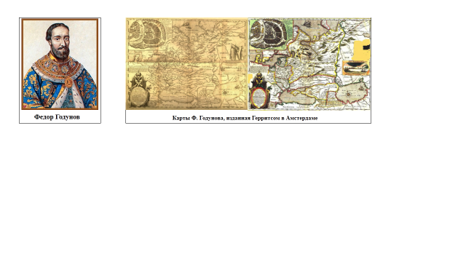
При Павле I составление карт перешло в военное ведомство и при Александре I приурочено к Главному штабу, при котором в 1822 г. был учрежден корпус военных топографов. После основания Пулковской обсерватории, при Николае I, геодезия и картография в России сделали значительные успехи и заявили себе такими крупными работами, как измерение (под руководством Струве) дуги меридиана от Лапландии до устьев Дуная и составление (с 1846 г.) 3-х верстной топографической карты западных губерний. При Александре II листы этой карты стали поступать и в продажу, и в то же время была издана 10 – верстная карта Европейской России, также ряд карт по Азиатской России (Кавказу, Средней Азии), многие специальные карты и т.д.; с этого же времени возникла и частная картографическая деятельность.
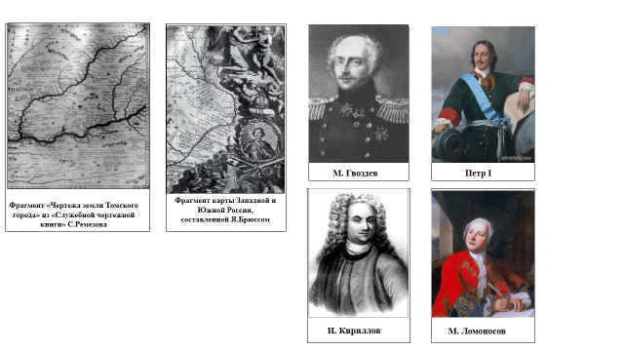
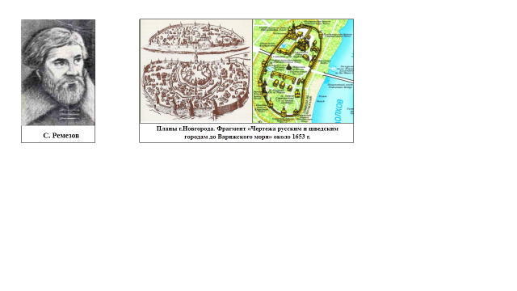
Документы той эпохи сохранили имена ряда составителей карт. Ориентировка по странам света, иногда компас, расчет расстояний по времени (но в отдельных случаях измерения по дорогам и рекам), а также «скаски» бывалых людей и иноземцев использовались для составления чертежей. И, надо отдать справедливость, в этом деле русские исследователи проявляли не только чувство долга, но и умение наблюдать, видеть и реалистично передавать своих наблюдений. Росписи и чертежи служивых людей, имевшие по преимуществу маршрутный характер, собирались в воеводских канцеляриях, где нередко сводились вместе в карты отдельных городов с относящимися к ним уездами и землями. Государственный и одновременно народный характер составляет замечательную черту открытий ХVII в. От обилия русских карт ХVI и ХVII вв. можно судить по сохранившимся описям карт, хранившихся в Разрядном, Посольском и Тайном приказах. Эти карты размножались рукописно в единичных экземплярах. Наиболее богато картографическое наследие по Сибири. Надобность в сводных картах Сибири была настолько велика, что их изготовление предписывалось специальными распоряжениями центральных правительственных органов. Особого внимания заслуживают труды тобольского уроженца С. У. Ремезова. В работах по картографии, истории и географии Сибири С. Ремезов выступает как выдающийся ученый и культурный деятель эпохи. Как картограф, он собрал и обобщил в картах и ввел научный обиход обширный, свежий и важный географический материал. Во время пребывания в Москве он составил «Чертеж всех сибирских градов и земель», в котором свел в одно целое «в меру убравши (т. е. приведя к одному масштабу) по компасу церкилным размером» чертежи сибирских уездов, присланные в Москву во исполнение предписаний 1696 г. Эта карта, написанная на китайке (плотная ткань, ввозившаяся из Китая), представляет ныне один из замечательных экспонатов петровской галереи в Эрмитаже в г. Санкт – Петербурге. По новому поручению, продолжая работы в Тобольске, С. Ремезов вместе с четырьмя сыновьями закончил к 1 января 1701 г. «Чертежную книгу Сибири» - первый русский географический атлас из 23 карт большого формата до нашего времени.
Первая половина ХVIII в. была ознаменована в России грандиозными для своего времени географическими исследованиями и картографическими работами. Они сильно продвинули вперед изучение внутренних территорий страны, весьма расширили в развитие русских открытий ХVIII в. познания о северном побережье Азии, Сибири, Дальнем Востоке и Тихом океане, привели к открытию Америки с СЗ и позволили России в короткий срок занять почетное место в ряду стран, передовых в картографическом отношении.
Борьба за выход в море, создание военно – морского флота и регулярной армии, установление новых государственных границ, забота о развитии производительных сил, включавшие изучение и эксплуатацию полезных ископаемых, подъем промышленности – вот те мероприятия во внешней и внутренней политики России, которые требовали и которые сопровождались картографическими работами. К картографическим работам была привлечена Академия наук, созданная по инициативе Петра I. К этим же годам относится начало картоиздательского дела. Выдающееся значение имели исследование в Тихом и Северном Ледовитом океанах.
Картографирование внутренних частей страны с целью составления генеральной карты России было предпринято в последнее десятилетие жизни Петра I. Уездные карты поступали в сенат, где руководство съемками было поручено обер – секретарю сената И. Кириллову (1695 – 1737 гг.), главной целью жизни которого было создание русской картографии, независимой от иностранных ученых. Особенно ценна Генеральная географическая карта России с картографической сеткой и надписями на латинском языке.
Глубокое влияние на развитие картографии оказал гениальный русский ученый М. В. Ломоносов (1711 – 1765 гг.), стоявший до конца жизни во главе Географического департамента. Он организовал сбор экономических сведений и считал это важным для совершенствования карт. Наконец, архивы сохранили немало рукописных карт ХVIII в. специального назначения – полезных ископаемых, лесов и других природных богатств, рудников, заводов и т. д., которые можно рассматривать как истоки российского тематического картографирования.

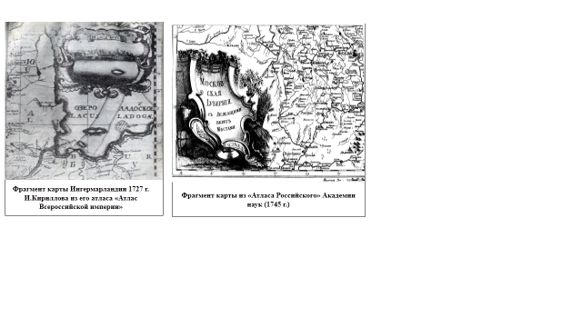

◊ Вопросы и задания:
- Назовите доказательства того, что картография появилась еще в первобытном обществе?
- Расскажите о создании карт в древнегреческую и древнеримскую эпохи.
- Опишите состояние картографии в эпоху Средневековья. Что такое портоланы?
- Расскажите о развитии картографии в эпоху Возрождения и Нового времени.
- Как развивалась картография в России?

○ Выполните тестовые задания. Выберите правильный ответ.
1. Укажите автора «Земного яблока»:
А) Вегенер
Б) Меркатор
В) Бехайм
2. В какую эпоху создавались карты типа «т и О»?
А) в древнюю эпоху
Б) в эпоху Средневековья
В) в древнегреческую эпоху
3. Как называют подробный компасные карты?
А) Атласы
Б) Пейтингеровы таблицы
В) Портоланы
4. Кто из древнегреческих ученых считал, что Земля имеет форму цилиндра?
А) Гиппарх
Б) Анаксимандр
В) Птолемей
5. Назовите автора картографического произведения «Чертежная книга Сибири»:
А) Годунов
Б) Ломоносов
В) Ремезов
6. Кто из древнегреческих ученых ввел понятие широты и долготы?
А) Гиппарх
Б) Эратосфен
В) Птолемей
7. Кто возглавлял Российский Географический департамент с 1757 г.?
А) Годунов
Б) Ломоносов
В) Ремезов
8. Назовите имя монарха, при котором издан более подробный атлас России?
А) Николай II
Б) Александр I
В) Екатерина II
9. На чем изготавливали карты в Древнем Китае?
А) на бумаге
Б) на папирусе
В) на шелке
10. Укажите имя древнегреческого ученого, который составил справочник по координатам различных точек:
А) Гиппарх
Б) Эратосфен
В) Птолемей

Раздел II
Классификация, виды и типы географических карт и атласов. Глобус. Другие пространственные модели.
§ 3 Географическая карта. Элементы географической карты
Географическая карта. Карта – уменьшенное, обобщенное, условно – знаковое изображение Земли, других планет или небесной сферы, построенное по математическому закону (т. Е. в масштабе и проекции).
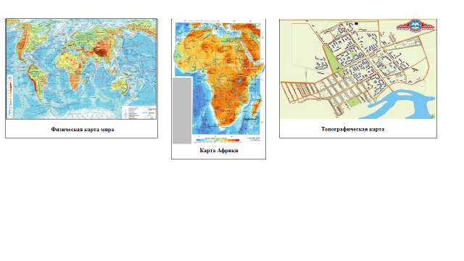
Карта – это модель реальной действительности. Она показывает размещение, свойства и связи различных природных и социально – экономических объектов и явлений. Карты составляют по результатам полевых съемок. По другим картографическим источникам, аэро – и космическим снимкам, статистическим и литературным данным.
Элементы географической карты. Для создания и полноценного использования географических карт необходимо знать их свойства и особенности. Поэтому изучение и разработка карт требуют аналитического подхода, расчленения карт на составляющие их элементы, умения понимать смысл, значение и функции каждого элемента, видеть их связи между собой. В карте различают ее содержание, передаваемое картографическими знаками (картографическое изображение в его непосредственном понимании), математическую основу, легенду, вспомогательное оснащение и дополнительные данные (см. схему 1 Приложения).
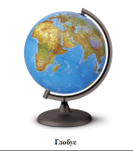
Содержание – главная часть любой географической карты – заключает в себе некоторую совокупность сведений (информацию) о показанных на карте природных и социально – экономических объектах (явлениях), их размещении, свойствах, иногда также динамике. Оно может быть расчленено на отдельные географические элементы по однородным группам объектов, показываемых на карте. Например, элементами содержания топографических карт являются: опорные геодезические пункты, воды, рельеф земной поверхности, растительный покров, грунты, населенные пункты, пути сообщения и средства связи и др. Комплекс элементов содержания неодинаков на разных картах. Так, главными элементами содержания тематических карт могут быть полезные ископаемые, почвы, животный мир и др. Но один элемент, а именно воды (берега морей и озер, речная сеть), желателен для всякой карты: он важен для привязки других элементов ее содержания.
Математическая основа, определяющая математические законы построения карты и геометрические свойств картографического изображения, устанавливает координатную связь между объектами в натуре и их изображением на карте. В математическую основу входят картографическая проекция, координатная сетка (сетки), масштаб и опорная геодезическая сеть. Картографическая проекция, выражающая функциональную зависимость между координатами точек поверхности земного эллипсоида и его изображения на плоскости, передается на карте через координатную сетку (или сетки) – плоское изображение системы координатных
линий, избранную на поверхности эллипсоида. Геодезическая сеть, необходимая в процессе съемок, обычно показывается на топографических картах и таким образом включается в их содержание.
Основные картографические произведения. К числу других картографических произведений относятся глобусы – объемные шарообразные модели Земли и планет с нанесенными на них картографическим изображением и атласы – систематические целостные собрания карт, созданные по единой программе.

◊ Вопросы и задания:
- Что такое географическая карта?
- Что показывает карта? Что называют содержанием карты?
- Назовите элементы географической карты.
- Что определяет математическая основа географической карты? Что входит в математическую основу карты?
- Назовите основные виды картографических произведений.

☺ Как вы думаете, какой элемент важен для любой географической карты? Почему?

§ 4 Принципы классификации географических карт.

Чтобы не определяться в великом множестве географических карт, необходима их классификация, т. е. распределение карт на группы (виды), руководствуясь теми или иными их признаками (см. схему 2 Приложения)
Карты могут различаться (классифицироваться) по ряду признаков: масштабу, территориальному охвату, теме (т.е. предмету содержания), назначению, математической основе, языку и т.п. Наиболее существенны первые четыре из названных признаков, определяющие содержание и характер географических карт. Классификация по другим признакам являются вспомогательными, но могут употребляться в конкретных целях. Например, классификация по эпохам удобна для картохранилищ исторических карт. Любая научная классификация должна удовлетворять ряду логических требований.
Во – первых, обязательна последовательность перехода от общего понятия к частным. Например, все карты делятся на общегеографические и тематические, но было бы неправильно подразделять карты на общегеографические, тематические и геологические, т.к. последние представляют один из родов карт природных явлений, которые в свою очередь являются классом тематических карт.
Во – вторых, на каждой ступени классификации необходимо применять определенное основание деления. Например, известно подразделение общегеографических карт по масштабу на обзорные, обзорно – топографические и топографические, но было бы нелогично классифицировать общегеографические карты на обзорные, обзорно – топографические, топографические и учебные, т.к. здесь использованы одновременно два признака: масштаб и назначение. Среди учебных можно найти карты любых масштабов, в том числе обзорные и топографические.
В - третьих, при расчленении широкого понятия на более узкие сумма последних должна равняться объему широкого. Например, подразделение геологических карт на 2 группы – стратиграфические и тектонические – не достаточно, т.к. эти группы не охватывают всего многообразия геологических карт, в число которых входят также карты четвертичных отложений, гидрогеологические, полезных ископаемых и др.
Картохранилища, собирающие все виды картографических произведений, первоначально подразделяют их по форме, выделяя особо географические карты, атласы, рельефные карты, глобусы и т.д. Особую рубрику составляют цифровые модели карт, например, в записи на магнитные ленты. Естественно, что классификации видоизменяются и совершенствуются в процессе развития картографии.

◊ Вопросы и задания:
- В чем суть классификации географических карт?
- Как моно различать географические карты? Приведите примеры.
- Должна ли любая научна классификация удовлетворять ряду логических требований, предъявляемых классификацией географических карт?
☺ Как вы думаете, может ли изменяться классификация географических карт?

§ 5 Классификация карт по масштабу и территории

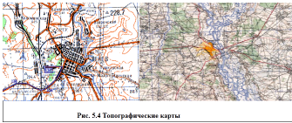
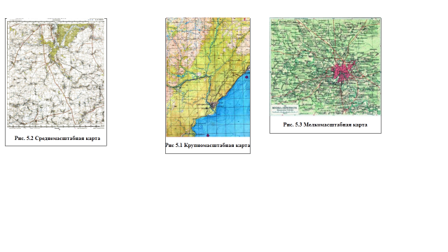
Значение классификации карт по масштабу определяется влиянием масштаба на содержание и особенности использования карт (см. схему 3 Приложения, рис. 5.1 – 5.3). Для топографических карт используют также внутреннее деление на подгруппы: 1:5 000 и крупнее (часто называемые топографическими планами), мельче 1:5 000 до 1: 25 000, мельче 1:25 000. Указанное подразделение по масштабам обусловлено качественными особенностями выделяемых групп. Отдельные листы карт в мелком масштабе показывают страны или их крупные регионы, в среднем – области и малые страны, в крупном – районы или даже их части, т.е. системы разного порядка. Карты средних и крупных масштабов строят в проекциях с практически постоянным масштабом, что удобно для картометрических работ. Крупные масштабы почти не требуют внемасштабных знаков для площадных объектов. Они применяются для съемок и ориентирования на местности. Наконец, топографические планы практически исключают внемасштабную передачу объектов (см. рис 5.4). Территориальная классификация различает карты по пространственному охвату. В соответствии с требованиями, предъявляемые к логически обоснованной классификации, при подразделении карт по территории обязательная последовательность перехода от более общих понятий к частным. Поэтому первую рубрику классификации составляют карты, изображающие земной шар в целом. Далее раздельно классифицируют карты суши и Мирового океана. Карты суши первоначально делятся по е наиболее крупным частям – материкам. Внутри материков можно группировать карты двояко: либо по политическому и затем административно – территориальному делению, либо руководствуясь физико – географическим районированием. При политико – административной группировке карты классифицируются первоначально по государствам, после чего для каждого государства используются внутренние рубрики в соответствии с его административно – территориальным делением первого и, если надо, последующим более низким порядком. Например, для Республики Казахстан сначала выделяются карты Республики Казахстан в целом, далее – карты областей, затем внутри каждой области – карты входящих в нее районов, городов и т.д. Классификация карт по этому признаку имеет большое значение, поскольку подавляющая часть карт составляется для территорий, определяемых не природными, а политико –административными границами.

◊ Вопросы и задания:
- В чем определяется значение классификации карт по масштабу?
- Как различаются карты по масштабу?
- Как группируются карты внутри материка?
- Приведите примеры классификации карты по государствам при политико – административной группировке?

∆ Выполните задание. Используя карты атласа за7 класс, определите в каком масштабе выполнены географические карты атласов.

§ 6 Классификация карт по тематике

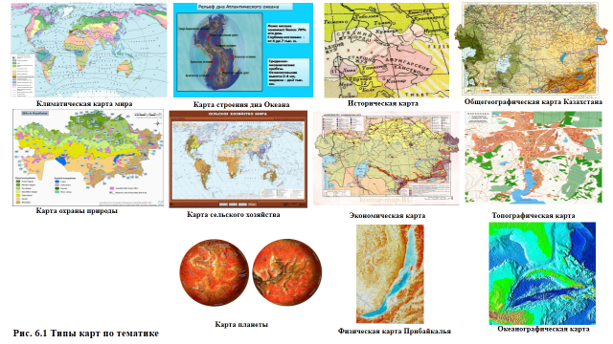
При классификации карт по тематике (содержанию) прежде всего, различают карты общегеографические и тематические (см. рис. 6.1) Большинство классификаций строится на общих принципах соответствия структуре географических наук и наук о земле. Вначале выделяются карты природных явлений (физико – географические) и карты общественных явлений (социально – экономические). Эти классы карт имеют внутреннее деление на родовые и далее видовые понятия.
Для классификации карт природных явлений используют их группировку по компонентам географической среды (атмосфера, гидросфера, литосфера, биосфера) или по наукам, изучающим эти компоненты. Таким образом, выделяются карты атмосферных явлений – метеорологические и климатические карты; карты гидросферы – океанографические и гидрологические, карты геологические, рельефа земной поверхности, почвенные, ботанические, зоогеографические. Особые роды составляют карты физических полей Земли (гравиметрические, магнитные и др.), геохимические (распределения и миграции химических элементов), а также общие физико – географические карты, в частности ландшафтные, показывающие размещение и структуру природных территориальных ландшафтов, и их антропогенные изменения, карты природного районирования и охраны природы. Эта классификация представлена в виде таблицы – где видовое подразделение развернуто только для карт геологических, рельефа земной поверхности, населения, экономики и инфраструктуры.
Таблица 1 Классификация карт по тематике
Карты природных явлений
Общие физико – географические – ландшафтные, природного районирования, охраны природы, метеорологические и климатические; океанографические (вод океанов и морей); гидрологические (поверхностных вод суши); почвенные; ботанические; животного мира
Геологические карты
Стратиграфические, четвертичных отложений, тектонические и неотектонические, гидрогеологические, полезных ископаемых, сейсмические и вулканизма, инженерно – геологические, геофизические (физических полей Земли; магнитные и др.); геохимические
Карты рельефа земной поверхности
Гипсометрические, морфометрические, морфологические, геоморфологические (форм, происхождения и возраста рельефа), инженерно – геоморфологические
Карты общественных явлений
Населения | Размещения населения и расселения, состава населения по полу, возрасту и семейного состоянию, естественного и механического движения населения, социальные (социального и профессионального состава, занятости, трудовых ресурсов и др.), этнографические и антропологические
Экономические | Природных ресурсов – инвентаризационные и оценочные, промышленности, энергетики и строительства, АПК, включая сельское и лесное хозяйство, транспорта, средств связи, торговли и финансов, общеэкономические и экономического районирования
Карты социальной инфраструктуры | Образования, науки, культуры, здравоохранения, физкультуры и спорта, туризма, бытового и коммунального обслуживания и т.д.; политические и административные
Карты исторические | Первобытнообщинного строя, рабовладельческого строя, феодального строя, битв и сражений и др.

Эту таблицу можно расширить за счет внедрения еще одного класса – технических карт, к которым относят карты морские и речные навигационные, аэронавигационные, космические навигационные, проектные и др. Но в этом случае основанием для группировки служит не столько тематика, сколько назначение классификации.
Классификация карт по назначению выделяет специальные карты, предназначенные для определенного круга потребителей и решения определенных задач, например, карты учебные, туристские, навигационные и др. Термин «специальные карты» в таком понимании употребляется

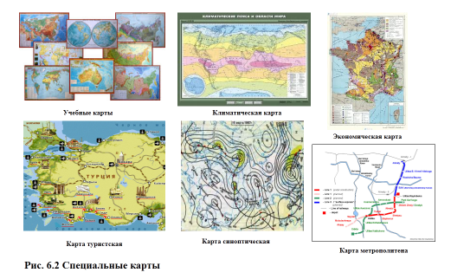

с середины 60-х годов ХХ в. Специальными могут быть и общегеографические (например, туристские) и тематические (например, учебные) (см. рис. 6.2)
Подразделение карт в зависимости от их основного назначения – удовлетворения потребностей народного хозяйства и управления, просвещения, науки и культуры, обороны – дает первую ступень классификации (см.рис.6.3). Один из путей дальнейшего деления карт по назначению для народного хозяйства и культурного строительства представляю в виде таблицы:
Таблица 2 Классификация карт в зависимости от их назначения
Карты для народного хозяйства и управления
Инвентаризации и оценки природных условий и ресурсов; инвентаризации и оценки трудовых и экономических ресурсов; планирования и размещения производительных сил
Карты проектные (организации территории)
Строительства, мелиорации, землеустройства, лесоустройства, оперативно - хозяйственные
Карты навигационные и дорожные
Морские, речные и озерные (лоцманские), аэронавигационные, космические, автомобильные и др.
Карты для просвещения, науки и культуры
Учебные | Для начальной школы, для средней школы, для высшей школы, для школ слабовидящих и слепых, научно - справочные
Культурно - просветительские | Агитационно – пропагандистские, краеведческие и т.п.
Карты туристские | Экскурсионные, спортивные

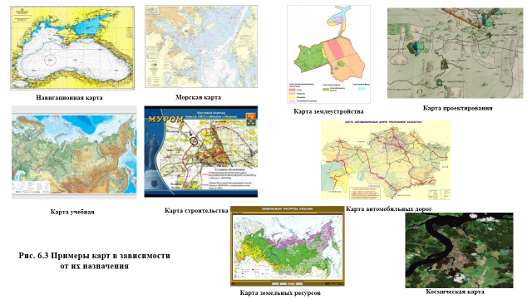
Применение классификации карт по назначению оказывается ограниченным в виду многоцелевого назначения многих карт. Например, топографические карты одновременно удовлетворяют разнообразные нужды народного хозяйства, обороны и научных исследований; научно – справочные служат основой для ресурсных карт и широко используются в высшей школе, а также при планировании, проектировании, строительстве и руководстве народным хозяйством. Поэтому классификация по назначению практически используется в ее отдельных звеньях для карт, имеющих четко выраженное назначение (например, для учебных и туристских карт), или для внутреннего подразделения карт, общих по тематике. Например, среди общегеографических карт крупного масштаба целесообразно различать наряду с многоцелевыми топографическими картами их облегченные варианты, предназначаемые для определенного круга потребителей и видоизменения топографических карт например карты туристские, учебные топографические и т.д. Туристские карты показывают подробно маршруты, убежища, кемпинги и др.; отмечают красивые и опасные места (например, в отношении снежных лавин).
При описании и размещении географических карт в картохранилищах учитывается их формат, форма (например, фальцованные карты, т.е. сложенные в тетрадь), многолистные издания, серии различных, но объединенных общим названием карт.

◊ Вопросы и задания:
- Назовите типы карт по тематике?
- Приведите примеры классификации карт природных явлений.
- Приведите примеры классификации карт по их назначению.
☺ Какие типы карт по назначению вы использовали в своей жизни?

∆ Выполните задания:
- Используя предложенный учителем текст, постройте 1 – 2 кластера классификации карт по тематике.
- По картам атласа географии 6, 8, 10 классы, определите, какие типы карт по тематике и назначению собраны в атласах?

§ 7 Типы географических карт

Группы карт. Карты группируют не только по тематике, но и по методам научного исследования картографируемых явлений, степени обобщения, объективности и практической направленности картографической формации.
Карты одного и того же вида могут ограничиваться показом отдельных сторон явления либо содержать его полную характеристику. Например, карты отдельных метеорологических элементов: температуры, осадков и карта климата, учитывающая совокупность основных метеорологических элементов, или карты отдельных отраслей промышленности и промышленности в целом. Карты принято называть частными или отраслевыми (например, частными климатическими картами) , а карты, дающие полную характеристику явления, - общими (например, общими климатическими картами). Термин «отраслевая карта» чаще применяют к социально – экономическим картам отдельных отраслей промышленности, сельского хозяйства, транспорта и др. В зависимости от метода научного исследования картографируемых явлений различают карты аналитические и синтетические.
Аналитические карты показывают отдельные стороны или свойства явлений (процессов) отвлеченно от целого, вне связей с другими сторонами или свойствами этих явлений (см. рис. 7.1). Таковы карты температур воздуха, ветров, осадков, крутизны, расчлененности, воспроизводящие изолированно некоторые черты климата, рельефа и т. п. Иногда аналитические карты совмещают 2 – 3 взаимосвязанные стороны явления (например, давление и ветры), образуя переход к 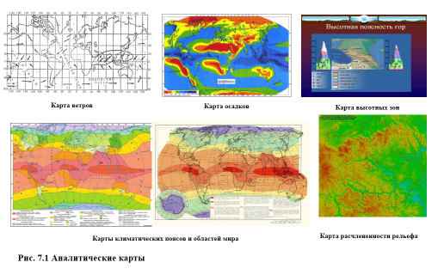
комплексным картам (о них ниже).
Синтетические карты дают целостное представление о картографируемых явлениях, их интегральные характеристики, учитывающие компоненты, свойства, внутренние и внешние связи, присущие этим явлениями, но без конкретного, аналитического показа на карте (см. рис. 7.2). Например, ландшафтные карты, карты климатического районирования, на которых выделяются климатические области по совокупности ряда показателей (температура, осадки, их годовой ход и др.), карты синтетической характеристики видов экономического использования территорий (в сельском и лесном хозяйстве, промышленности и т.д.) и др.
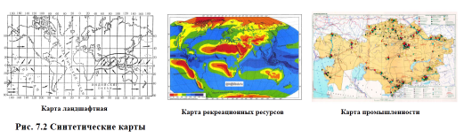

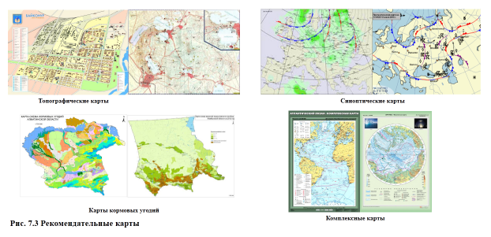
Особую категорию составляют рекомендательные карты, показывающие совместно несколько свойств явления или несколько взаимосвязанных явлений, но раздельно, каждое в своих показателях (см. рис. 7.3). Это многоотраслевые карты. К ним принадлежат, например, синоптические карты, фиксирующие вместе, но в особых показателях все основные метеорологические элементы – давление, температуру, направление и скорость ветра, облачность, осадки и фронты, - характеризующие в некоторый момент времени погоду на больших пространствах Земли.
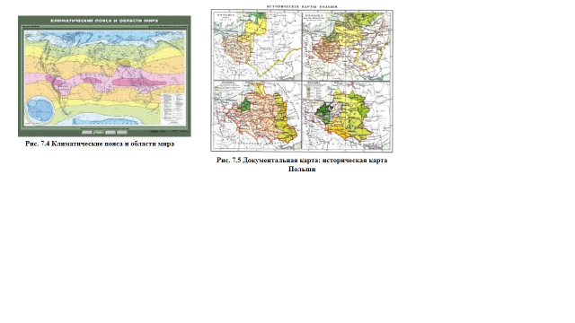
На многих картах употребляют одновременно аналитические и синтетические показатели. Например, на экономических картах для промышленности часто используют аналитический, а для сельского хозяйства – синтетический прием картографирования. Вместе с тем они иногда дополняют друг друга при изображении одного явления. Синтетическая карта может стать убедительнее при включении в нее некоторых аналитических показателей, использованных для синтеза, суть которого поясняется только в легенде. Например, обогащение синтетической каты климатического районирования основными метеорологическими характеристиками. На карте «Климатические пояса и области мира» (см. рис. 7.4) для этого использованы: 1) средние температуры воздуха наиболее холодного месяца года, особенности годового хода осадков и некоторые другие показатели, указанные для ряда типичных пунктов; 2) преобладающие направления ветра в январе и июле и его повторяемость; 3) холодные и теплые морские течения.
Подразделяются карты и по степени объективности (достоверности) информации, прежде всего, выделяют документальные карты, показывающие реальные явления (факты, процессы) в результате непосредственного обследования картографируемых явлений в натуре, например, в виде переписей населения и т.д. (см. рис. 7.5)
Вместе с тем имеется много карт: производных и оригинальных, которые содержат выводы и умозаключения, основанные не только на фактическом материале, но и на представлениях автора карты о существе картографируемых явлений, их связей и взаимодействий. Таков, например, синтетические карты климатического районирования, которые могут давать различную картину (более близкую или далекую от действительности) в зависимости от выбора показателей для синтеза. Тенденциозные карты подчинены предвзятой мысли, включают в свое содержание заведомо искаженные элементы. Например,
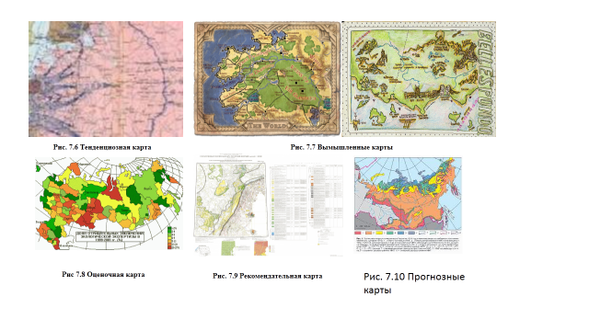
тенденциозность может проявляться в неправильном показе государственных границ. К таким картам относятся так называемые геополитические карты, извращенно интерпретирующие данные физической и экономической географии для обоснования агрессивной политики государства (см. рис. 7.6). Следующая группа – вымышленные карты, относящиеся к событиям легендарным (например, карта путешествий апостола Павла) или мнимым (например, карта мнимого достижения Северного полюса Ф. Куком в 1908 г.) К вымышленным картам принадлежат также придуманные карты, изредка встречающиеся в беллетристических произведениях, преимущественно в приключенческой литературе (см. рис. 7.7). Оценочные карты характеризуют природные условия и ресурсы по их пригодности (сложности) для конкретных видов хозяйственно – производственной деятельности (например, для мелиорации земель и др.), по благоприятности для жизни людей, либо по степени экономической эффективности возможного использования ресурсов (например, для строительства ГЭС и др.) (см. рис. 7.8). Рекомендательные карты, как развитие оценочных карт, определяют размещение мер, предлагаемых для охраны и улучшения природных условий и целесообразного использования ресурсов (см. рис. 7.9). Их главная цель – обеспечение рационального природопользования с учетом географических особенностей территории (например, карты кормовых угодий). Прогнозные карты имеют целью научное предвидение явлений, еще не существующих или неизвестных (см. рис. 7.10). Они могут намечать развитие процессов во времени (например, будущую синоптическую ситуацию) или предугадывать наличие или состояние явлений в пространстве, т. е. предвидеть еще неизвестные факты или некоторые свойства явлений (например, месторождения полезных ископаемых). Особо актуальны прогнозные карты, показывающие будущее состояние или ход природных явлений, например, процессов эрозии, в результате хозяйственной деятельности человека.
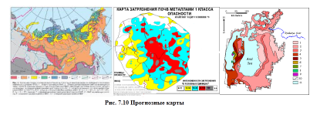

◊ Вопросы и задания:
- Какие типы географических карт вы знаете? Приведите примеры
- В чем отличие аналитических карт от синтетических?
- Какую информацию содержат комплексные карты?
- Какие еще типы карт вы знаете?

☺ Составьте свою вымышленную карту.

∆ Выполните задание: составьте кластер на тему: «Типы географических карт»

○ Выполните тестовые задания. Выберите правильный ответ.
1. Какие карты определяют размещение мер, предлагаемых для охраны, улучшения и целесообразного использования природных ресурсов:
А) прогнозные
Б) рекомендательные
В) тенденциозные
2. Какие карты имеют цель – предвидение явлений?
А) прогнозные
Б) рекомендательные
В) тенденциозные
3. Какие карты характеризуют природные условия и ресурсы по их пригодности:
А) оценочные
Б) рекомендательные
В) вымышленные
4. Какие карты содержат информацию о событиям\х легендарных или мнимых?
А) оценочные
Б) рекомендательные
В) вымышленные
5. Укажите тип карты, извращенно интерпретирующие данные географии для обоснования агрессивной политики государств:
А) прогнозные
Б) рекомендательные
В) тенденциозные
6. Укажите тип карты, содержащих целостное представление о картографируемых явлениях:
А) аналитические
Б) синтетические
В) тенденциозные
7. Укажите тип карты, показывающие отдельные стороны или свойства явлений (процессов) отвлеченно от целого:
А) аналитические
Б) синтетические
В) тенденциозные

§ 8 Географические атласы: их определение и классификация

Географический атлас. Географическим атласом называют систематическое собрание географических карт, выполненное по общей программе как целостное произведение. Атлас не просто набор различных географических карт, он включает в себя систему карт, связанных между собой и друг друга дополняющих. Часто карты атласа заключаются в общий переплет, но это не является органическим признаком атласа. Ради удобства пользования отдельными картами некоторые атласы выпускаются разборными – их листы заключаются в общую папку с клапанами или футляр – коробку. Иногда карты атласа издаются и выходят в свет постепенно, отдельно выпусками.
Родоначальником современного атласа считают собрание географических карт древнегреческого ученого К. Птолемея (II в. до н.э.). Географические атласы получили широкое распространение с конца ХV в., после того как Великие географические открытия расширили представление о Земле, а колониальные захваты, расцвет торговли и мореплавания вызвали огромный спрос на географические карты. Название «атлас» было использовано впервые для собрания карт Меркатором (1595 г.) в честь Атласа – мифического короля Ливии, по легенде впервые изготовившего небесный глобус. Замечу, что в ХIХ в. термин «атлас» был распространен и на другие сборники взаимосвязанных, единообразно оформленных графических листов – атласы облаков, растений, анатомические и др. В наше время ежегодно выходят в свет тысячи новых атласов, разнообразных по территориальному охвату, тематике, назначению и объему. Их классификация строится соответственно классификации географических
карт (см. таблицу 4)
Таблица 4 Классификация атласов
Признак классификации атласа | Примеры использования
По территории | Атласы мира, охватывающие весь земной шар (например, БСАМ); атласы отдельных континентов или их крупных частей (например, атлас Антарктики); атласы отдельных государств (например, США); региональные атласы – частей государств, отдельных областей, провинций и районов; атласы городов. Аналогичное подразделение используется для атласов акваторий – океанов и их крупных частей морей, проливов и др.
По тематике:  Общегеографические  Физико – географические  Комплексные  Социально – экономические  По назначению | Состоят в основном из общегеографических карт; для небольших стран они приобретают характер топографических атласов  Отображают природные явления: узкоотраслевые, содержащие однотипные карты (например, Атласы ареалов и ресурсов лекарственных растений); комплексные отраслевые, содержащие различные, но взаимодополняющие карты какого – либо природного явления (например, Климатический атлас)  Показывают ряд взаимосвязанных природных явлений (например, Морской атлас, характеризующий климат и океанографию Мирового океана) или дающие разностороннюю характеристику природы (например, физико – географический атлас мира)  Включают карты по физической, экономической и политической географии и дающие многостороннюю характеристику картографируемой территории (например, национальные атласы различных стран)  Для определенного круга потребителей – учебные, краеведческие, туристские, дорожные и др.

Другой аспект классификации – подразделение атласов на научно – справочные, содержащие возможно полную и научно обоснованную характеристику картографируемых явлений, и популярные, рассчитанные на массового читателя. Наконец, различают атласы по формату: большие или настольные, малые, а среди последних, также карманные.

◊ Вопросы и задания:
- Что такое атлас?
- В каком виде чаще всего выпускают атласы?
- Приведите примеры классификации атласов

○ Выполните тестовые задания. Выберите правильный ответ.
1. Укажите имя древнегреческого ученого – родоначальника современного атласа:
А) Геродот
Б) Птолемей
В) Меркатор
2. Кто из ученых впервые ввел термин «атлас»?
А) Геродот
Б) Птолемей
В) Меркатор
3. Учебные, краеведческие атласы относятся к типу атласов:
А) по территории
Б) по назначению
В) по тематике
4. Карты, отображающие природные явления:
А) физико – географические
Б) общегеографические
В) комплексные
5. Карты, показывающие ряд взаимосвязанных явлений:
А) физико – географические
Б) общегеографические
В) комплексные

§ 9 Другие пространственные модели

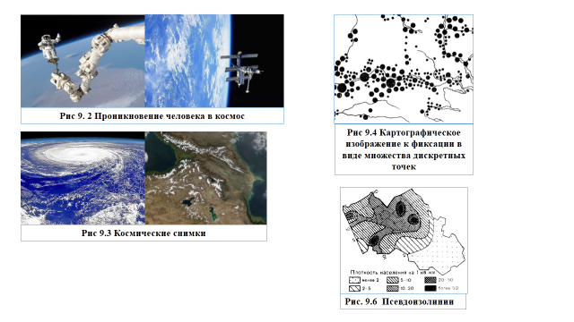
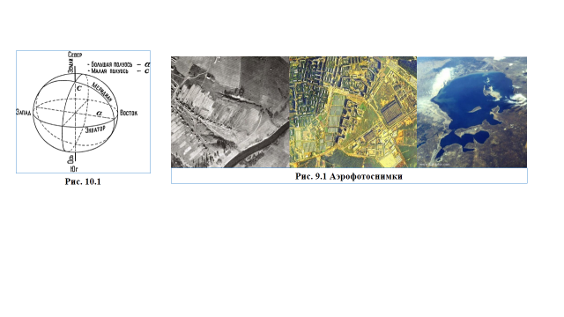
Фотокарты. Уже более полувека топографические карты создаются по материалам аэрофотосъемки. Ее непосредственный продукт – аэрофотоснимки (см. рис. 9.1), трансформированные в плановые изображения и смонтированные в рамках топографических карт, называют фотопланами. Они не дают четкого зрительного представления о рельефе, не позволяют его непосредственного измерения, нуждаются в дешифровании, наконец, лишены названий и пояснительных подписей, что предоставляет целесообразность преобразования фотопланов в топографические карты. Но этот процесс влечет утрату фотоизображения и частичную потерю информации, полезной для ориентирования на местности и выполнения различных исследовательских и проектно – изыскательских работ. Поэтому при использовании топографических карт нередко прибегают к дополнительному анализу аэроснимков. Но можно иметь их совмещение в виде фототопокарт, на которых, во избежание перегрузки содержание топографических карт воспроизводится частично; в первую очередь сохраняют штриховой рисунок рельефа, основные линейные объекты, иногда контуры и некоторые надписи.
Проникновение человека в космос (см. рис. 9.2) обогатило науку новыми методами пространственных исследований, получивших название дистанционных съемок или дистанционного зондирования. В картографии используются три главных источника получения информации из космоса: 1) кадровые снимки земной поверхности – результат сканирования фотографических и телевизионных камер; 2) сканерные снимки – результат сканирования земной поверхности, т.е. последовательной дискретной съемки элементарных квадратных площадок (пикселов), образующих на снимке сомкнутые ряды параллельных полос с фиксацией в каждой площадке ее осредненной спектральной яркости; 3) радиолокация бокового обзора – применяется для съемок подводного рельефа и при картографировании планет.
Космоснимки (см. рис. 9.3) фиксируют объективно отражательную способность земной поверхности – спектральные и геометрические характеристики ее объектов, но по мере уменьшения масштабов космоснимков они претерпевают перестройку структуру изображения, в результате чего теряются детали и отчетливо выступают основные черты территориальных систем более высокого ранга. Этот феномен обобщения известен под названием оптической или дистанционной генерализации. Традиционные карты могут передавать результаты мыслительной деятельности картографа по пространственно – временному анализу и синтезу любых явлений природы и общества, тогда как аэрокосмоснимки регистрируют лишь те объекты и явления земной поверхности и воздушной оболочки, которые излучают, отражают или поглощают электромагнитные волны.
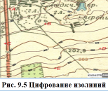
Цифровые модели земной оболочки ее объектов и явлений – это модели пространства, отображающие его ф цифровой форме, зафиксированной на магнитной ленте, магнитном диске или другом носителе информации, что позволяет непосредственный ввод и обработку информации на ЭВМ с последующем ее выводом на видеоэкран или графопостроитель. Носитель информации фиксирует пространственные координаты точек, их качественные характеристики (посредством кода) и, когда необходимо, количественные знания точек – их высоту, температуру, величину объектов и т.п. При этом линейные объекты обозначаются сериями точек, последовательно определяющих положение линий, а площадные объекты – своими граничными линиями, располагаемых регулярно (например, по квадратной сетке) или в характерных точках объекта.
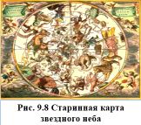
Цифровые модели, изготавливаемые по географическим картам, передают полностью или выборочно, т.к. цифровые модели иногда называют цифровыми картами. Но это неправильно, т.к. цифровые модели лишены полностью одного из непременных свойств любой карты – образности и наглядности изображения. Они используют другой язык – не карт, а математики. Цифровые модели требуют для работы с ними специального оборудования, что ограничивает их распространение. Вместе с тем ценность цифровых моделей велика. Они устойчиво вошли в современную картографию, и приобрели в ней большое научное и практическое значение.
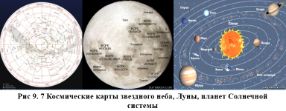
Построение цифровых моделей земной оболочки по картам состоит в переходе от непрерывного картографического изображения к фиксации в виде множества дискретных точек с определением их координат, а также качественных и количественных характеристик явлений, определяемых этими точками (см. рис. 9.4). При этом для количественной характеристики явлений сплошного распространения (рельеф земной поверхности и т.п.) прибегают к цифрованию изолиний (см. рис. 9.5), а для массовых дискретных явлений (например, населения) – к цифрованию псевдоизолиний (см. рис. 9.6) их пространственные плотности. Распространены два способа цифрования: 1) точечно – линейное; 2) цифровое сканирование.
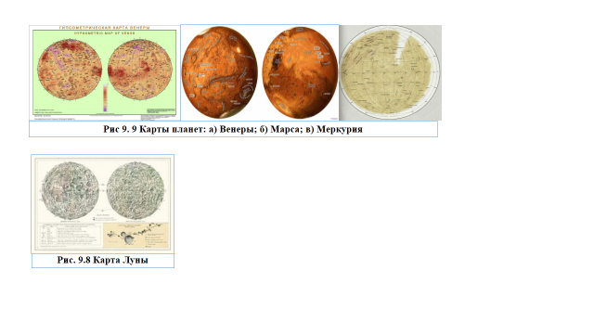
Космические карты. К космическим картам относят карты внеземных тел и явлений. Это карты звездного неба, Луны, планет Солнечной системы (исключая землю), их спутников, астероидов и комет (см. рис. 9.7). Карты звездного неба известны с ХIII в. (см. рис. 9.8) – вселенная издавна волновала умы человечества. Теперь они публикуются в двух вариантах – выполненном в значках, дифференцирующем звезды по блеску, и фотографическом в виде фотографий ночного неба. Карты луны прошли долгий путь совершенствования. Первоначально они составлялись по наблюдениям невооруженным глазом, далее – визуально – телескопическим (с 1610 г.), а затем по снимкам фотографическими телескопами (с конца ХIХ в.). Лишь в ХVIII в. изображение Луны было положено на сетку ортографической проекции, позднее вошла в употребление и стенографическая проекция (см. рис. 9.8). В середине ХХ в. появились карты рельефа Луны М 1:1 000 000 и геологические карт ы, для составления к оторых стали привлекать фотометрические и поляриметрические наблюдени я и радиометрические исследования. Запуск автоматических межпланетных станций распространил пределы космического картографирования не только обратной стороны Луны, но и ближайших к Земле планет Солнечной системы – Марса, Венеры, Меркурия, а также спутников Юпитера и Сатурна (см. рис. 9.9).

◊ Вопросы и задания:
- В чем отличие аэроснимков от фотопланов?
- Назовите три главных источника получения информации из космоса.
- Что представляют собой цифровые модели?
- Приведите примеры космических карт

☺ Как вы думаете, какое значение имеют космические снимки для жизни человека?

§ 10 Форма Земли. Глобус, как модель Земли

Форма Земли. Говоря о форме Земли, имеют в виду не физическую её поверхность, а некоторую воображаемую или условную поверхность среднего уровня Мирового океана в спокойном состоянии, которая как бы покрывает всю нашу планету и перпендикулярна в любой ее точке к направлению отвесной линии. Такая поверхность называется уровневой поверхностью. Фигура Земли, образованная уровневой поверхностью, совпадающей с поверхностью Мирового океана в состоянии полного покоя и равновесия и продолженной под материками и островами, называется геоидом. Исследованиями установлено, что поверхность геоида близка к поверхности эллипсоида вращения с небольшим сжатием по направлению малой (полярной) оси.
Эллипс и его элементы. Размеры любого эллипсоида вращения характеризуют большая a и малая b полуоси (см. рис. 10.1). Отношение (a – b): a называется сжатием эллипсоида. Эллипсоид вращения имеет математически правильную поверхность, образованную вращением эллипса вокруг его малой оси. Эллипсоид, который характеризует фигуру и размеры Земли, называют земным эллипсоидом. Установление размеров земного эллипсоида, наиболее подходящего по своей форме и размерам к фактической фигуре Земли очень важно для составления топографических карт. Размеры земного эллипсоида в разное время определялись многими учеными по материалам градусных измерений. Некоторые из них приведены в таблице 5:
Таблица 5
Автор определения | Страна, в которой опубликованы определения | Год определения | Величина большой полуоси | Величина сжатия
Бессель | Германия | 1841 | 6 377 397 | 1:299,2
Кларк | Великобритания | 1880 | 6 378 249 | 1:293,5
Хейфорд | США | 1910 | 378 388 | 1:297,0
Красовский | Россия | 1940 | 6 378 245 | 1:298,3

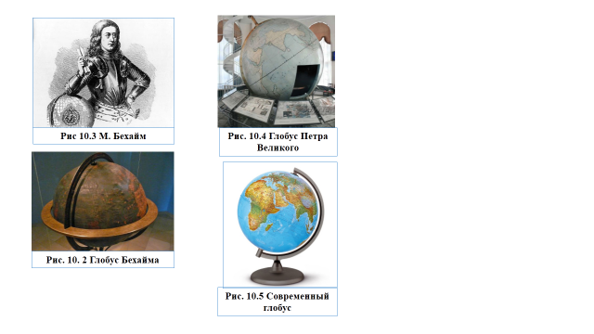
В США, Канаде, Франции при создании карт пользуются размерами эллипсоида Кларка, в Финляндии и некоторых других странах – размерами эллипсоида Хейфорда, в Австрии - размерами эллипсоида Бесселя, в России - размерами эллипсоида Красовского (радиус шара, вычисленного по элементам эллипсоида Красовского равен округлено 6371 км).
Глобус, как модель Земли. Уменьшенной моделью Земли, наиболее полно отражающий ее поверхность, является глобус, что в переводе с латинского означает шар (см. рис. 10.2). (Назовите автора первого глобуса?)
Немного истории. Первый упоминаемый в литературе земной глобус – глобус Кратеса из Пергамы – был сделан во II в. до н.э. Однако ни сам глобус, ни его изображения не найдены. В I в. н.э. среднеазиатский ученый Бируни изготовил оригинальный глобус, наиболее точно для того времени передававший представление о земном шаре: «Я начал с уточнением расстояний и названий мест, и городов, основываясь на слышанном от тех, кто по ним странствовал, и собранном из уст тех, кто их видел. Предварительно я проверил надежность материала и принял меры предосторожности путем сопоставления сведений одних лиц со сведениями других»
Как вам уже известно, первым из сохранившихся считается глобус, изготовленный в 1492 г. немецким географом М.Бехаймом (см. рис. 10.3). На нем еще не было Америки, и расстояние между западным побережьем Европы и восточным побережьем Азии было в 2 раза меньше, чем в действительности. Уникальным памятником науки и техники ХVIII в. является большой академический глобус, диаметр которого составляет 3 м 10 см (см. рис. 10.4). На наружной поверхности его нанесена карта Земли, а на внутренней – звездного неба. Глобус укреплен на железной оси, нижний конец которой упирается в пол, а верхний с помощью специальных растяжек крепится к стенам зала. Внутри глобуса смонтированы стол и скамья. В нем могут разместиться одновременно 10 – 12 человек.
В настоящее время фигуру Земли представляют Земли в виде эллипсоида, т.к. экваториальный радиус Земли больше полярного примерно на 21 км. Такое малое расхождение радиусов глобуса не может быть ощутимо. И действительно, с космических высот наша планета представляется правильным шаром с затуманенными из-за наличия атмосферы краями. Параллели и меридианы, проведенные на глобусе, образуют географическую сетку. Относительно этой сетки на поверхности глобуса изображены моря и океаны, материки и отдельные страны.
Глобус не только наглядно представляет фигуру Земли, но и дает правильное представление о положении на земном шаре полюсов и экватора, а также основных частей земной поверхности. Изображение Земли на глобусе имеет свойства равномасштабности, равновеликости и равноугольности. (см. рис. 10.5). Это значит, что все линейные размеры даются на нем с одинаковым уменьшением, формы фигур подобны действительным очертаниям на земной поверхности, а площади всех объектов, показанных на глобусе, пропорциональны их действительным площадям на земном шаре.

◊ Вопросы и задания:
- Что такое глобус?
- Что такое геоид?
- Где был создан первый глобус?
- Почему глобусы изготавливают в форме шара, а не эллипсоида?
- Назовите свойства глобуса.

§ 11 План местности. Ориентирование

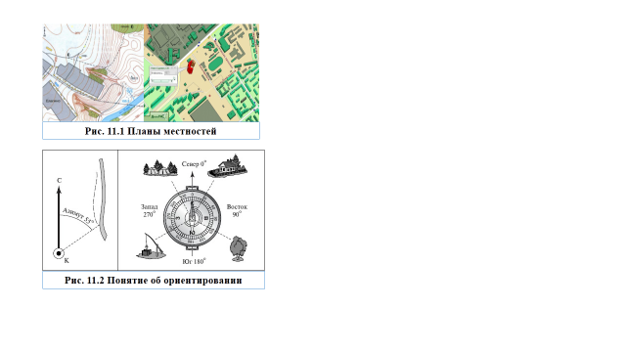
План местности. План местности – простейший вид карты, это чертеж небольшого участка местности в крупном масштабе в условных знаках. План напоминает вид сверху и похож на аэрофотоснимки, но предметы здесь показываются условными знаками и сопровождаются надписями (см. рис. 11.1). В отличие от карты на план наносят все объекты (для карты отбираются самые существенные), изображаются значительно меньше территории, для которых искажения за счет кривизны поверхности настолько малы, что могут не учитываться. На планах нет градусной сетки, а направление на север считается направление вверх.
Определение своего местоположения относительно сторон горизонта (стран света) называется ориентированием. Ориентирование по карте (плану) предусматривает нахождение и узнавание на местности указанных на карте объектов, определение на карте точки своего нахождения (см. рис. 11.2).
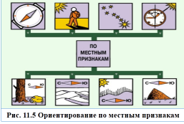
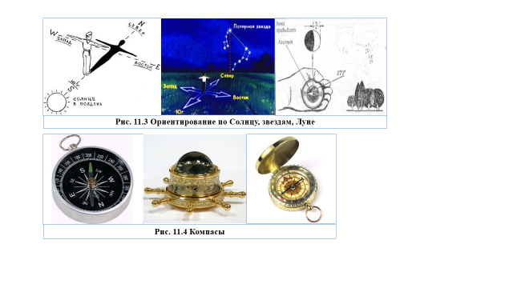
Горизонтом называют часть земной поверхности, наблюдаемую на открытой местности. Различают математический или истинный горизонт (большой круг небесной сферы, плоскость которого перпендикулярна отвесной линии в месте наблюдения) и видимой горизонт (линия, по которой небо кажется сливающимся с земной поверхностью). Для ориентирования на местности используют 4 главные точки горизонта – стороны горизонта или страны света. Направление к точке горизонта относительно стран света называют румбом, в метеорологии применяют обычно 8 или 16 румбов, в морском – 32 (назовите основные и промежуточные стороны горизонта (румбы)). Приведите примеры ориентирования (см. рис. 11.3). В любую погоду и время суток определить стороны горизонта можно определить с помощью компаса (см. рис. 11.4).
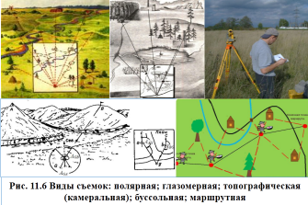
Точное направление на объект показывает географический (истинный) азимут (Из курса географии 6 класс, вспомните определение понятия «азимут»). При отсутствии компаса направление на север можно определить по местным признакам, отмечающим северные, а значит, получающие меньше солнечного тепла места. Например, влажные стороны зданий, камней замшелые стволы деревьев, пятна –снежинки на склонах (весной). С северной стороны у деревьев, растущих на открытой местности, беднее крона; у пней меньше толщина годовых колец; а муравейники, располагаются к югу от пней и деревьев и др. (см. рис. 11.5).
Планы создаются в ходе непосредственных инструментальных, глазомерных или комбинированных съемок на местности, либо в результате дешифрирования аэрофотоснимков. Планы охватывают небольшие пространства, не более нескольких км², и поэтому строятся без учета кривизны земной поверхности. Они используются для ориентирования, проектирования инженерных сооружений, проведения сельскохозяйственных работ (например, планы землепользования), для ведения военных действий и др.

◊ Вопросы и задания:
- Что такое план местности? Чем отличается план от карты?
- Что такое ориентирование? Приведите примеры ориентирования.
- Назовите способы составления плана.
- Где используются планы местности?

☺ Выполните задание. Составьте план местности (по выбору), используя глазомерную съемку.

Раздел III. Картографическая проекция. Искажения в картографических проекциях, их распределение. Определение размеров искажений на картах. Виды проекций.

§ 12 Понятие о картографической проекции. Искажения их распределение. Определение размеров искажений на картах.

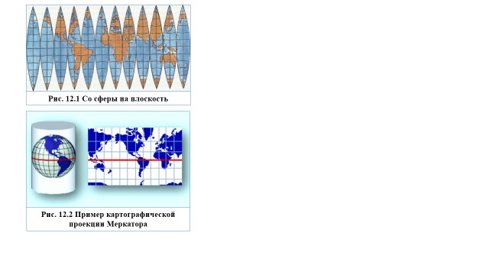
Со сферы на плоскость. Глобус, безусловно, дает самое верное представление о взаимном расположении материков и океанов, рек, городов, гор. Но с этой моделью очень трудно работать, они мелкомасштабны и громоздки. Так, если глобус был бы изготовлен в М 1:1 000 000, то он имел бы диаметр 12,7 м. кроме того, на нем трудно производить линейные измерения, определять плановые координаты точек, наносить на него изображения географических объектов. Да и пользоваться глобусов не всегда удобно – ведь его нельзя напечатать в книге или на отдельном листе.
Как же перейти от глобуса к карте? Как перенести сферическую поверхность Земли на плоскость? Если бы Земля имела форму цилиндра или конуса, то сделать развертку ее поверхности не составило бы больших трудностей. Попробуйте сделать плоской корку от апельсина, и вы поймете, в чем заключается основная проблема картографии: поверхность шара или эллипсоида нельзя перенести на плоскость без разрывов или складок (см. рис. 12.1). Переход от поверхности глобуса к плоскости получится в результате преобразования градусной сетки глобуса. В этом и состоит сущность так называемых картографических проекций.
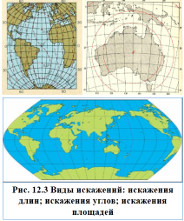
Картографическая проекция. Способ перехода от реальной геометрически сложной земной поверхности к плоскости карты называется картографической проекцией. Суть проекции связана с тем, что фигуру Земли – эллипсоид, заменяют на фигуру, развертываемую на плоскость. При этом с эллипсоида на другую фигуру переносят сетку параллелей и меридианов, вид этой сетки бывает разный в зависимости от того, какой фигурой заменяется эллипсоид (см. рис. 12.2).
Искажение (деформация) изображения, выражающееся в изменениях масштаба длин, характерны для всех проекций – это их основное свойство. Но проекции различаются по характеру искажений (равноугольные, равнопромежуточные произвольные, равновеликие), по величине искажений и их распределению.
В любой проекции существуют искажения, они бывают 4 видов: искажения длин, искажения углов, искажения площадей и искажения форм (см. рис. 12.3).
Базовое искажение – искажение длин. Остальные искажения из него логически вытекают. Искажение длин означает непостоянство масштаба плоского изображения, что проявляется в изменении масштаба от точки к точке, и даже в одной и той же точке в зависимости от направления. Это значит, что на карте присутствует 2 вида масштаба: 1) главный, он на карте подписывается, но на самом деле это масштаб исходного эллипсоида, развертыванием которого в плоскость карта и получена; 2) частный – их бесконечно много на карте, он меняется от точки к точке.
Искажения углов логически вытекают из искажения длин. За характеристику искажений углов на карте принимают разность углов между направлениями на карте и соответствующими направлениями на поверхность эллипсоида.
Искажения формы – графическое изображение вытянутости эллипсоида.
На различных картах искажения могут быть различных размеров: на крупномасштабных они практически неощутимы, но на мелкомасштабных они бывают очень велики.

◊ Вопросы и задания:
- Как можно перенести сферическую поверхность Земли на плоскость?
- Что такое искажение?
- Назовите виды искажений.

☺ Выполните задание. Возьмите апельсин и попробуйте сделать ее плоской. Получилось? Если нет, то объясните почему?

§ 13 - 14 Классификация проекций.

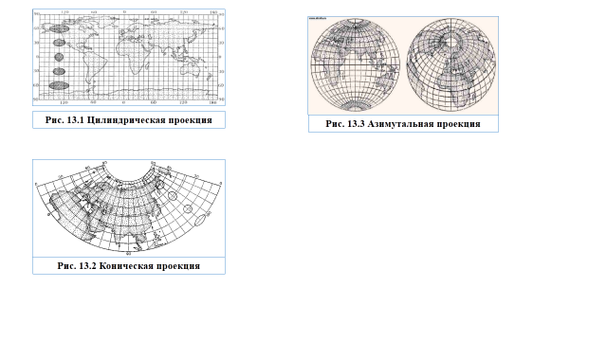
В картографической практике распространена классификация проекций по виду вспомогательной геометрической поверхности: 1) цилиндрические, когда вспомогательной поверхностью служит боковая поверхность цилиндра, касательного к эллипсоиду (см. рис. 13.1); 2) конические, когда вспомогательной плоскостью является боковая поверхность касательного или секущего конуса (см. рис. 13.2); 3) азимутальные, когда вспомогательная поверхность – касательная или секущая плоскость (см. рис. 13.3).
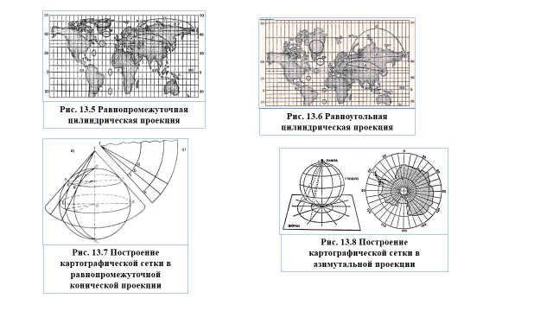
Геометрическое построение названных проекций отличается большой наглядностью. Заключим шар в цилиндр, касательный по экватору (см. рис. 13.4, а) и продолжим плоскости меридианов ПА, ПБ, ПВ… и примем пересечения этих плоскостей с боковой поверхностью цилиндра за изображение на ней меридианов. Если разрезать боковую поверхность цилиндра по образующей аАа1 и развернуть ее на плоскость, то меридианы изобразятся параллельными равноотстоящими прямыми линиями аАа1, бБб1, вВв1 … перпендикулярными экватору АБВ. Полученная цилиндрическая проекция (см. рис. 13.4, б), оказывается равновеликой, главный масштаб сохраняется вдоль экватора.
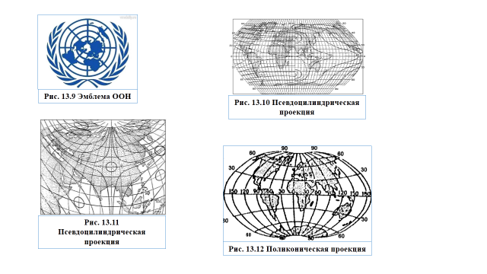
Другой способ определения положения параллелей основан на сохранении длин меридианов, т.е. на сохранении главного масштаба вдоль всех меридианов. В этом случае цилиндрическая проекция равнопромежуточная по меридианам (см. рис. 13.5). Для равноугольной цилиндрической проекции (см. рис. 13.6) необходимо в любой точке постоянство масштаба вдоль меридианов по мере удаления от экватора в соответствии с увеличением масштабов вдоль параллелей на соответствующих широтах. Для построения конической проекции необходимо шар заключить в конус, касающийся шара по параллели АБВГ (см. рис. 13.7). После развертки боковой поверхности конуса на плоскости меридианы изобразятся радиальными прямыми ТА, ТБ, ТВ …, исходящими из точки Г. Вдоль параллели касания АБВ сохраняется главный масштаб. (см. рис. 13.8). Например, эта проекция использована на эмблеме ООН (см. рис. 13.9).
Проекции, при построении которых оси цилиндра и конуса совмещал ось с полярной осью земного шара, а плоскость размещалась касательно в точке полюса, называются нормальными. К ним относят: 1) псевдоцилиндрические, у которых параллели – прямые, параллельные друг другу, а меридианы – кривые, симметричные относительно среднего прямолинейного меридиана (см. рис. 13.10); 2) псевдоконические, где параллели – дуги окружностей, а меридианы – кривые, симметричные, относительно среднего прямолинейного меридиана (см. рис. 13.11); поликонические – параллели в них дуги окружностей с центрами на среднем прямолинейном меридиане, а меридианы – кривые, симметричные относительно среднего меридиана (см. рис. 13.12).
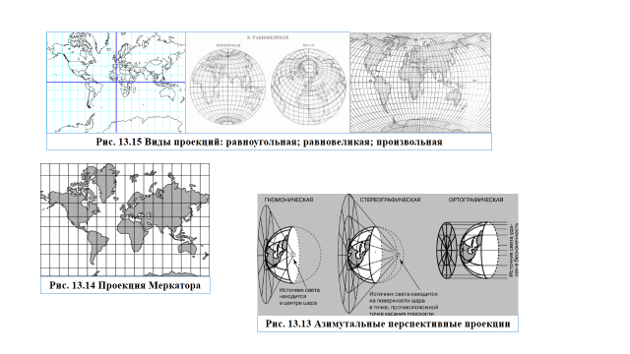
Различают перспективные проекции: 1) ортографические, когда точка зрения удалена в бесконечность и проектирование производится пучком параллельных лучей, в этой проекции мы практически видим поверхность Луны; 2) стереографические, когда точка зрения располагается на поверхности шара и диаметрально противоположная точке касания картинной плоскости, стереографическая проекция равноугольна; 3) гномонические, когда точка зрения находится в центре шара, в этой проекции дуги всех больших кругов шара изображаются прямыми линиями
(см. рис. 13.13).
О выборе проекций. На выбор проекций для конкретной карты оказывает влияние ряд факторов, в первую очередь назначение карты и пространственные особенности территории. Карты, используемые для измерения азимутов и углов, целесообразно строить в равноугольных проекциях. Например, для морских навигационных карт применяют цилиндрическую проекцию Меркатора (см. рис. 13.14), в которой линия, пересекающая меридианы на эллипсоиде под одним и тем же углом изображается прямой. При необходимости производить по картам измерения или сравнение площадей обращаются к проекциям равновеликим.

◊ Вопросы и задания:
- Назовите виды проекция по виду вспомогательной геометрической сетки?
- Чем отличаются цилиндрическая, коническая и азимутальная проекция?
- Можно ли построить цилиндрическую проекцию?
- Назовите виды проекций, изображенных на рисунке?

- Назовите виды азимутальных проекций. Чем они отличаются друг от друга?

Раздел IV. Картографические знаки и способы картографического изображения

§ 15 Картографические знаки, их функции, виды и дифференциация знаков, картографическая семиотика.

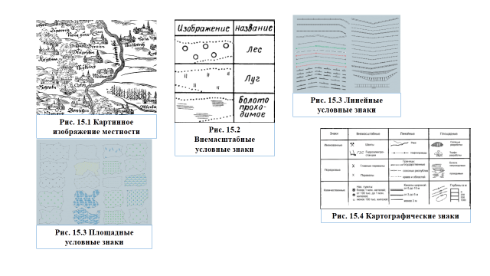
Картографические знаки. Картографическими знаками называют графические символы, применяемые на картах для обозначения различных объектов и их характеристик. Они образуют особый искусственный язык – язык карт, «передают содержание карт, т.е. знания о реальной действительности, заключенных в картах. Картографические знаки обозначают предметы, явления, процессы. Их используют для реальных и абстрактных объектов, например, для отображения конкретных населенных пунктов и плотности населения. Таким образом, картографические знаки могут иметь предметное и смысловое значение. На разных картах знаки одной и той же формы (например, кружки) могут иметь различное значение (например, населенные пункты, месторождения полезных ископаемых и др.)
Функции картографических знаков. Картографические зн аки отдельных объектов выполняют две основные функции: 1) указывают вид объектов (колодец, шоссе, болото и др.) и некоторые их количественные и (или) качественные характеристики (например, проходимость болот); 2) определяют пространственное положение, плановые размеры и формы этих объектов, т.е. "моделируют пространство». Нередко знаки отображают изменения во времени (рост городов, разливы рек и т.п.), перемещения (маршруты экспедиций).
Старинным картам свойственна картинная передача местности – широкое использование перспективных рисунков гор, растительности, населенных пунктов и других объектов (см. рис. 15.1). Картинный рисунок был понятен без особых пояснений. Первоначально рисунки отдельных объектов были индивидуальны. Например, на планах городов стремились отразить архитектуру примечательных зданий.
Виды и дифференциация знаков. Свойство картографических знаков моделировать пространство отображаемых объектов предопределяет основное подразделение знаков на: 1) внемасштабные, применяемые для изображения дискретных объектов, «точечных» в натуре (указатели дорог и др.) или площади которых не выражаются в масштабе карты (см. рис. 15.2); 2) линейные, употребляемые для объектов линейного характера (границы, реки и др.) (см. рис. 15.3); 3) площадные, используемые для заполнения площадей объектов, сохраняющих свои контуры в масштабе карты (леса, плантации и др.), такие же знаки используются для пространственной дифференциации явлений, сплошных в пределах географической оболочки (например, климатических) (см. рис. 15.4).
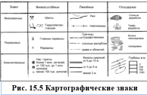
При картографировании массовых рассредоточенных явлений, таких, как сельское население, посевные площади и другие нередко прибегают к особым знакам, передающим характер их размещения. Наконец, специальную категорию образуют знаки для характеристики явлений, известных в суммарных величинах (численность населения и т.п.).
Также различают картографические знаки: 1) именованные (номитивные), указывающие только вид объектов (например, шахты, нефтепроводы); 2) порядковые, отмечающие относительное значение или величину объектов (например, крупные, средние и малые города); 3) количественные, определяющие величину объектов (например, 1мм² знака города соответствует 100 тыс. жителей) (см. рис. 15.5).
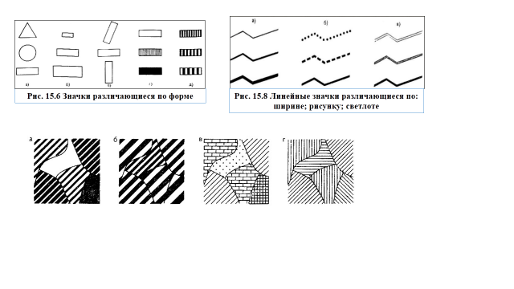
Графические средства, используемые в картографии, представляют неограниченные возможности для проектирования и построения условных знаков и их сколько угодно полных систем. Для этого прибегают к дифференциации знаков по форме, цвету, ориентировке, светлоте и внутренней структуре (рисунку). Цветные знаки могут различаться также по насыщенности светы. Строго говоря, цветные знаки могут различаться также по насыщенности света. Рассмотрим эти различия во внемасштабных, линейных и площадных знаках.
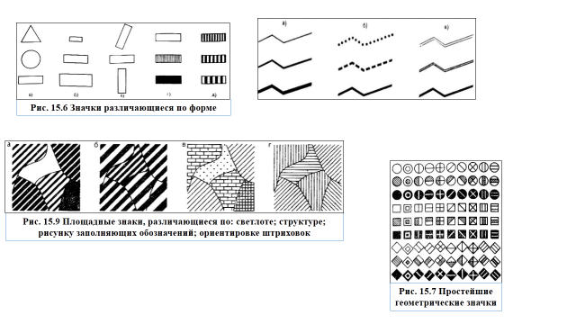
Значки или фигурки (см. рис. 15.6), которые обычно применяют для внемасштабных знаков, удобно различать по форме, величине знаков и их цвету. Другие различия значков – по ориентировке, светлоте и внутренней структуре – зрительно менее ощутимы и не всегда возможны для использования. Например, нельзя говорить об ориентировке круговых и неудобно менять ориентировку наглядных знаков. Слабо воспринимаются различия в светлоте малых значков. Однако применение рисунка позволяет разнообразить значки, особенно геометрические (см. рис. 15.7). В линейных знаках их форма определяет на карте пространственное положение линейных объектов (см. рис. 15.8). Для дифференциации знаков используют их ширину, цвет, рисунок (структуру) и в меньшей степени светлоту.
Плановые очертания объектов, выражаемых в масштабе карты, - положение, форма и размеры – определяются контурами, в силу чего в площадных знаках внутри контуров используются различия заполняющих обозначение: цвет, светлота и насыщенность фоновых расцветок; цвет, светлота, интервалы и ориентировка линейных и пунктирных штриховок; структура, рисунок и ориентировка заполняющих обозначений (см. рис. 15.9), «позитивная» и «негативная» формы знаков на цветных фонах (см. рис. 15.10) и другие особенности.
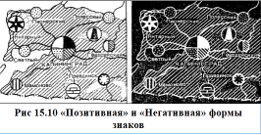
Очень важно, что знаки, отображая размещение предметов и явлений, могут также передавать: 1) перемещение явлений, например, пути экспедиций, динамику линии фронтов, миграции населения, ветры, течения и др.; 2) развитие явлений, наприм ер роста городов, увеличение грузопотоков, расширение территорий государства др.
Картографическая семиотика. Семиотика – исследует знаковые системы в различных аспектах: в синтаксическом, изучающем правила построения и размещения знаков и знаковых систем и их взаимоотношение на картах; в семантическом, имеющем в виду смысловое значение знаков и их отношение к изображаемым явлениям; в прагматическом, рассматривающем качество знаков и их систем, из информационную (содержательную) ценность, легкость восприятия. Опора на достижения семиотики способствует разработке знаков, облегчающих их визуальное чтение7 запоминание и автоматическое распознание.

◊ Вопросы и задания:
- Что такое картографические знаки?
- Какие функции они выполняют?
- На какие виды они делятся?
- Чем отличаются плошадные условные знаки?
- Что такое семиотика?

§ 16 Способ локализованных значков.

Локализованные значки. Это особый способ картографического изображения, который используется для указания местоположения объектов, не выражающихся в масштабе карты или занимающих площадь меньшую, чем картографический знак, и вообще для передачи явлений, локализованных в конкретных группах. Например, на топографических картах значками показывают местные предметы: указатели дорог, радиомачты, отдельно стоящие деревья и .п. На тематических и общегеографических картах мелкого масштаба значки помимо указания вида объектов часто выполняют и другие функции: характеризуют величину, значение объекта, его изменение во времени и др. Например, значок населенного пункта может указывать тип поселения (город, ПГТ, сельское поселение), численность населения, административное значение.
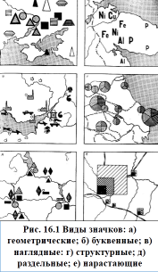
Формы и виды локализованных значков. По своей форме значки могут быть абстрактными, буквенными и наглядными. Среди абстрактных значков наиболее употребительны геометрические фигуры: круги, квадраты, треугольники, ромбы и др. (см. рис. 16.1)). Буквенные значки – это одна или две начальные буквы названия изображаемого явления, например Р и Fе – для месторождения фосфора и железа (см. рис. 16.1, б). Применение буквенных значков сравнительно ограничено, т.к. они пестрят карту, не указывают точного местоположения объектов, плохо сопоставимы по величине. Наглядные значки напоминают по рисунку изображаемые объекты (см. рис. 16.1, в). Среди них различают символические, форма которых вызывает какие – либо ассоциации с изображаемыми объектами (например, маска для обозначения театра на плане города), и натуралистические (например, рисунок трактора для указания тракторных заводов). Они менее удобны для сравнения и локализации объектов. Однако они встречаются на массовых картах – плакатах, где они должны бросаться в глаза, быть доходчивыми и восприниматься с большого расстояния.
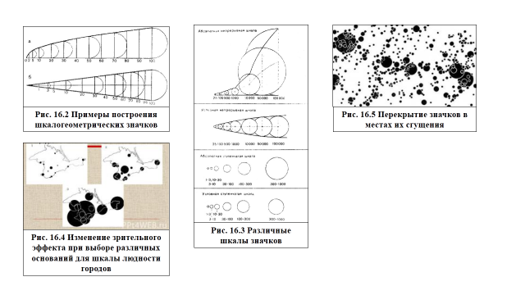
Построение локализованных значков. Шкалы таких значков можно строить различно. При равноделённом основании горизонтальной шкалы величин откладывают по вертикалям линейные размеры значков, соединяют их плавной кривой и вписывают значки (см. рис. 16.2). Другой вариант той же шкалы показан на рис. 16.2, б. Соизмеримость значков, или как говорят, «масштабность», точно пропорциональная величине объектов, называется абсолютной. Она наглядна, но неудобна, когда крайние величины картографируемых объектов сильно различаются между собой (например, население в больших, крупных и малых городах).
При разработке шкал учитывают также качественные различия картографируемых явлений (например, для населенных пунктов подразделение на городские и сельские) и их особенности на конкретной территории. Ступенчата шкала не так определена, как непрерывная, но легче воспринимается и позволяет при работе при работе над картой обойтись без циркуля и линейки и без арифметических подсчетов. Принадлежность значка к той или иной ступени может быть установлена на глаз. Рис. 16.3 восп роизводит шкалы, построенные по различным указанным выше принципам. Основание шкалы значков выбирается так, чтобы обеспечить читаемость малых и вместе с тем не перегрузить карту изображениями крупных знаков. Иллюстрацией служит рис. 16.4, показывающий в трех различных шкалах людность городов Крыма, где очевидно преимущество второго варианта.
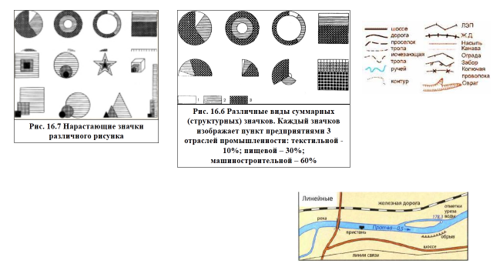
Значение локализованных значков. Локализованные значки как внемасштабные изображения не выражают площадь, занимаемую на карте соответствующими объектами, но они позволяют определять на ней положение объектов, которое для правильных геометрических значков обычно совпадает с их центром. В этом случае даже перекрывающие друг друга значки не оставляют сомнений о действительном размещении объектов (см. рис. 16.5). Некоторые виды суммарных значков (см. рис. 16.6) – фигурки в виде десятиугольников или «стопроцентных квадратов» облегчают подсчет соотношений. Способ значков позволяет показывать динамику явлений, например, рост объектов за определенный промежуток времени посредством «нарастающих значков» (см. рис. 16.7); темп роста – окраской значков и т.п.. Заметим, что на картах значки лучше всего различают по цвету, затем по размеру и, наконец, по форме.

◊ Вопросы и задания:
- Какой способ картографического изображения, называют локализованным значком?
- На какие виды по форме делятся локализованные значки?
- Какое значение имеет способ локализованных значков.

☺ Выполните задание. Используя карты атласа за курс 9 класса, определите, на каких картах были использованы локализованные значки?

§ 17 Способы линейных знаков и изолиний. Псевдоизолинии

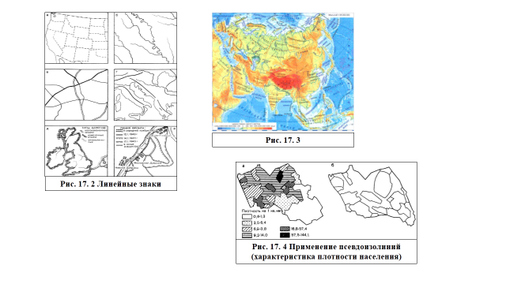
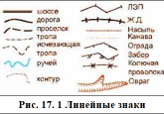
Способ линейных знаков. Линейные знаки (см. рис. 17.1) применяются для передачи линий в их геометрическом понимании (например, для водораздельных линий, политических и административных границ и т.п.) (см. рис. 17.2, а); и для изображения объектов линейного протяжения, не выражающихся по своей ширине в масштабе карты (например, для рек, дорого и др.) (см. рис. 17.2, б и в). Иногда линейные знаки подчеркивают основные направления объектов, вырисовывающихся на карте по своей площади. Но основные средства для передачи качественных и количественных особенностей линейных объектов заключены в рисунке, цвете и ширине знаков. Для выделения главных объектов ув еличивают ширину знаков или их цветовую насыщенность (см. рис. 17.2, в). При значительной ширине линейных знаков встает вопрос о действительном местоположении соответствующих объектов. На тематических картах используют прием, при котором располагают цветную или штриховую ленту знака сбоку (см. рис. 17.2, д), вдоль линии, обозначающей положение объекта, или даже вынося ее в сторону, например в виде графика. Перемещение линейных объектов, например, изменение положений линий фронта, легко передается сочетанием линейных знаков отнесенных к разным моментам времени (см. рис. 17.1, е).
Способ изолиний. Изолиниями (от греческого «изос» - равный, одинаковый) называют линии на карте, проходящие по точкам с одинаковыми значениями каких- либо количественных показателей. Характерный признак изолиний горизонтали или изогипсы, т.е. линии, соединяющие на земной поверхности точки одинаковой высоты, - основной способ изображения рельефа на топографических картах. Изолинии используются для характеристики величины непрерывных и постепенно изменяющихся в пространстве явлений, таких, как, высоты земной поверхности, температура воздуха, количество осадков и т.п. В зависимости от вида явлений многие изолинии носят особые названия. Так, линии, соединяющие точки с одинаковым магнитным склонением, называют изогонами (от греческого «гония» -угол), с одинаковым количеством осадков – изогиетами (от греческого «гиетос» - дождь) и т.п.
Построение изолиний. Оформление изолиний аналогично оформлению горизонталей. В разрывах и на концах изолиний подписывают соответствующие числовые значения. При многоцветном издании промежутки между изолиниями окрашивают различными цветами, изменяют их светлоту и насыщенность ил применяют штриховку различного виды и силы, что делает карты более наглядными. При послойной окраске горизонталей нулевая горизонталь отделяет различные цвета: голубой для вод и зеленый для низменностей (см. рис. 17.3). Изолинии чрезвычайно просты, наглядны и почти не требуют пояснений к легенде. Они хорошо сопрягаются с рядом других способов картографического изображения, но заметно теряют читаемость при совмещении на одной карте двух или более систем изолиний.
Псевдоизолинии. В картографии различают и изолинии, построенные для непрерывных, называя первые изоритмами (от греческого «аритмос» -число) или изометрическими линиями, вторые изоплетами (от греческого «плетос» - величина). Последние точнее называть псевдоизолиниями (см. рис. 17.4). Иногда псевдоизолинии сравнивают с «линиями форм» - приближенными горизонталями, которые не связаны с определенными высотами и дают лишь общее представление о рельефе земной поверхности. Это сравнение лишь основания. Рисунок псевдоизолиний может изменяться неузнаваемо при смене ранга территориальных единиц, по которым определяются показатели (например, при переходе от района к области при исчислении плотности населения).

◊ Вопросы и задания:
- Где применяются линейные знаки?
- В чем проявляется своеобразие линейных обозначений?
- Дайте определение терминам «изолинии», «изогоны», «изогиеты».
- Какие изолинии называют псевдоизолиниями?

☺ Выполните задание. Используя карты атласа за курс 9 класса, определите, на каких картах были использованы линейные знаки и изолинии?

§ 18 Способ качественного и количественного фонов.

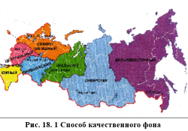
Способ качественного фона. Способ качественного фона применяют: 1) для подразделения территории на группы однородных в качественном отношении участков, выделяемых по тем или иным природным, экономическим или политико- административным признакам; 2) для индивидуального районирования территории – ее дифференциации на целостные, повторяющие районы, например, физико – географические часто описываемые в легенде под собственными названиями (Байкальская озерная котловина, Витимское таежное плоскогорье и др.); 3) для характеристики явлений, сплошных на земной поверхности (например, ландшафтов), занимающих на ней значительные площади (например, для лесов) или имеющих массовое распространение (например, для населения) (см. рис. 18.1).
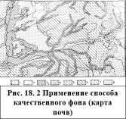
Основной путь выделения групп однородных участков – дифференциация территории по типам местности в соответствии с принятой классификацией, например геоботанической, ландшафтной, сельскохозяйственной и т.п. В этом случае выбирают классификацию, используемую в соответствующей науке (генетическую, морфологическую, хронологическую и т.д.), далее в соответствии с ней ограничивают на карте однородные участки, после чего однотипные выделы окрашивают в присвоенный данному типу цвет или покрывает установленной штриховкой (см. рис. 18.2). Такие карты называют типологическими.
Указание линейных границ скрывает постепенность смены этнического состава населения. Выход находят в использовании для переходной зоны чересполосной или «шашечной» окраски, варьируя ширину полос или размеры шашек, можно передавать различные соотношения в зонах перекрытия. В способе качественного фона цветные фоны нередко заменяются одноцветными штриховками, отличающимися друг от друга рисунком и степенью затемнения фона карты (см. рис. 18.2). Для некоторых карт, выполняемых по способу качественного фона, например для геологических, разработана стандартная шкала расцветки.
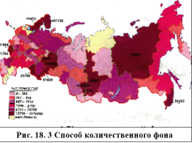
Способ количественного фона. Данный способ сочетается с другими способами изображения. Способ количественного фона применяют для дифференциации территории по определенному количественному показателю, например, густоте и глубине расчленения рельефа. При этом способе используют один из двух путей картографирования: 1) предварительное деление (районирование) территории по надлежаще выбранному основанию (например, по бассейнам рек и т.п.); 2) определения значений количественного показателя (например, крутизны склонов) по все площади карты и далее проведение границ участков, относящихся к различным ступеням крутизны скатов (см. рис. 18.3), густоты расчленения рельефа и т.д.
Возможно сочетание способов количественного и качественного фонов, например, подразделение территории на карте народов по национальному составу населения с дополнительной характеристикой его плотности в пределах выделенных участков.

◊ Вопросы и задания:
- Приведите примеры применения способа качественного фона.
- Какие карты называют типологическими?
- Приведите примеры применения способа количественного фона.
- Возможно ли сочетание качественного и количественного фонов?

☺ Выполните задание. Используя карты атласа за курс 9 класса, определите, на каких картах были использованы способы количественного и качественного фонов?

§ 19 Способ локализованных диаграмм

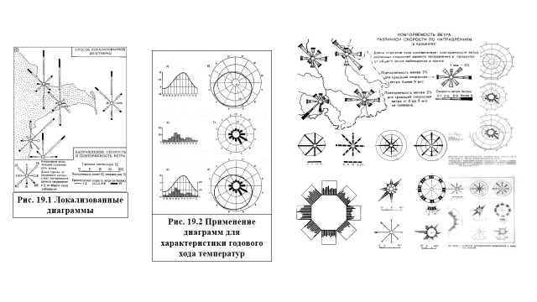
Локализованные диаграммы используются для характеристики сезонных и других периодических явлений сплошного и линейного распространения – их хода, величины, продолжительности и др. (см. рис. 19.1).
Обычные сюжеты: годовой ход температуры, количество осадков по месяцам, направление и сила ветров и т.п. Диаграммы, регистрирующие изменения во времени некоторого количественного показателя, часто строятся в декартовой или полярной системе координат в виде кривой распределения (см. рис. 19.2, а и б) или столбчатой диаграммы (см. рис. 19.2, в и г). В одной диаграмме можно совмещать и сопоставлять несколько показателей – ход температуры и осадков (см. рис. 19.2, д и е).
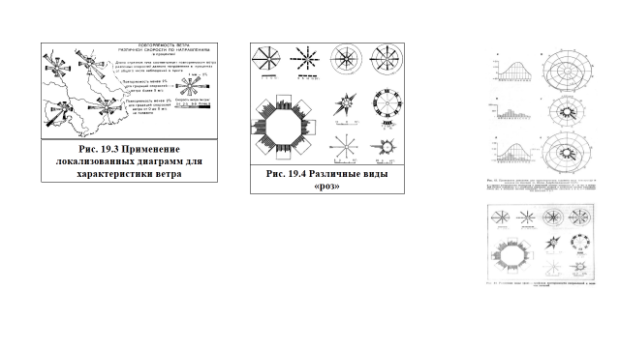
В виде «роз» локализованные диаграммы применяются для таких тем, как повторяемость и силы ветров разного направления (см. рис. 19.3), повторяемость ветрового волнения и зыби, повторяемость и скорость морских течений и т.п. Оформление «роз» разнообразно (см. рис. 19.4). Например, роза ветров на рис. 19.4 справа, внизу показывает повторяемость ветров на разных высотах для района данной станции; ее лучи (5 на каждой стороне восьмиугольника) направлены к центру розы и обозначают (по часовой стрелке) ветры на определенных высотах, например, 0, 5, 1, 2, 3, 4 км; повторяемость ветра дается в процентах и изображается длиной луча, измеряемого от стороны восьмиугольника; цифры внутри розы показывают процент штилей для тех же высот.

◊ Вопросы и задания:
- Где используются локализованные диаграммы?
- Как строятся локализованные диаграммы?

☺ Выполните задание. Постройте розу ветров по своим данным.

§ 20 Точечный способ

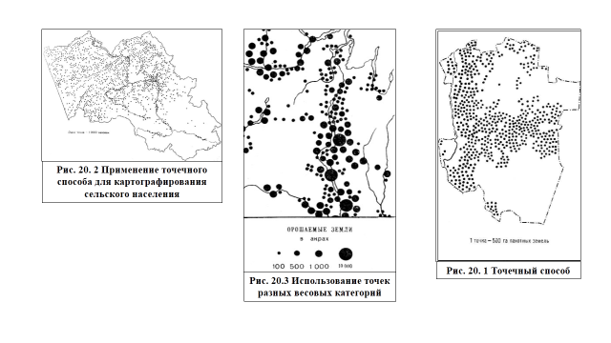
Точечный способ (см. рис. 20.1) используется для картографирования массовых рассредоточенных явлений, таких, как население особенно сельское, посевные площади, животноводство и др. Они обозначают определенное количество объектов (единиц) картографируемого явления посредством точки (кружка), располагаемой на карте там, где соответствующее явление фактически размещено. В результате на карту наносят некоторое количество точек равной величины и одинакового значения, густота которых дает наглядную картину размещения явления – мест концентрации и рассеяния, а число позволяет определить его размеры (количество объектов) (см. рис. 20.2).
Простота и наглядность точечного способа обусловливают его широкое распространение, тем более при введении разноцветных точек можно передавать не только количественные, но и качественные соотношения, а также динамику явления – его рост и сдвиги в размещении. Например, на картах населения по цвету точек можно различать его национальный состав; тот же прием позволяет показать динамику, например, прирост посевных площадей за определенное время.
Желание сохранить особенности размещения в районах малой плотности и обеспечить различимость точек в районах максимальной плотности приводит к введению «точек» различных (2-х и более) весовых значений (см. рис. 20.3). При этом надо стремится обеспечить пропорциональность площади «точек» разной величины их весам.
Для точечной карты важна разумно выбранная топографическая основа. При сопоставлении карты она облегчает географически правильную локализацию точек, а при пользовании ею позволяет уяснить связи картографируемого явления с географической средой. При одноцветном издании точечной карты обычно снимают надписи и разреживают основу, а при многокрасочном отводят основу на второй план, печатая ее слабой краской, например, серой.

◊ Вопросы и задания:
- Где используется точечный способ?
- Что показывает густота точек на карте?
- Что можно передать с помощью разноцветных точек?

☺ Выполните задание. Используя карты атласа за курс 9 – 10 класса, определите, на каких картах был использован точечный способ?

§ 21 Способ ареалов

Ареалом (от латинского «аrеа» - площадь, пространство) называют область распространения какого – либо явления, например, вида растений, животных, пахотных земель значений (см. рис. 21.1). По характеру размещения явления в пределах своего ареала может быть непрерывным, сплошным (например, оледенение) или рассеянным (например, ареал возделывания хлопчатника).
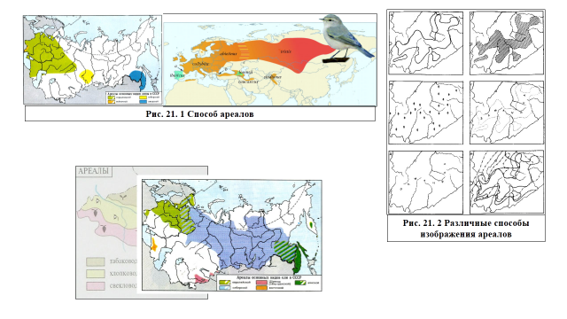
Различают ареалы абсолютные и относительные. Абсолютным называют ареал, вне которого данное явление, например, некоторый вид животных, не встречается совсем. Относительный ареал более узок – он охватывает, на которой, то же явление обладает определенными свойствами, например, вид животных (белка, крот) имеет плотность распространения, достаточную для промысловой охоты.
Для передачи ареалов на картах (см. рис. 21.2) используются различные приемы: ограничение ареалов сплошной или пунктирной линией определенного рисунка; окрашивание ареала; штриховка ареала; равномерное размещение в пределах ареала штриховых знаков, нередко без указания его границы; указания ареала надписью, раскинутой в его пределах, или отдельным рисунком (например, значок пингвин или обозначения колонии пингвинов). Если ареал располагается в пределах картографируемого района только частично, то на карте он может выразиться незамкнутой линией.
Многообразие приемов оформления ареалов (например, окрашивание ареалов, применение ареальных значков и др.) позволяет сочетать на одной и той же карте ряд ареалов, даже если они перекрывают друг друга. В качестве главного способа картографического изображения ареалы используются преимущественно на зоогеографических картах, показывающих области распространения различных видов животных. Чаще всего они применяются в качестве вспомогательного дополнительного способа. Например, на карте четвертичных отложений, исполненной качественным фоном, наносят ареалы различных оледенений и т.п. Столь же обычно соединение ареалов с внемасштабными знаками и точечным способом.
Некоторые ареалы можно рассматривать как частный случай способов качественного фона или изолиний. В первом случае ареал дает выборочную характеристику территории по качественному признаку, во втором случае ареал совпадает с изолинией, которая может быть единственной: например, ареал области, где не бывает среднесуточных температур ниже 0°С, ограничивается нулевой изотермой.
Иное положение занимают ареалы по отношению к внемасштабным знакам, для которых ареал является обобщением, когда он ограничивает и заменяет собой группу внемасштабных знаков, сосредоточенных на некоторой территории (например, изображение ареала золотопромышленного района вместо нанесения значков отдельных золотых приисков).

◊ Вопросы и задания:
- Что такое ареал?
- Назовите виды ареалов.
- В чем отличие абсолютного ареала от относительного?

☺ Выполните задание. Используя карты атласа за курс 7 – 8 классов, определите, на каких картах был использован способ ареалов?

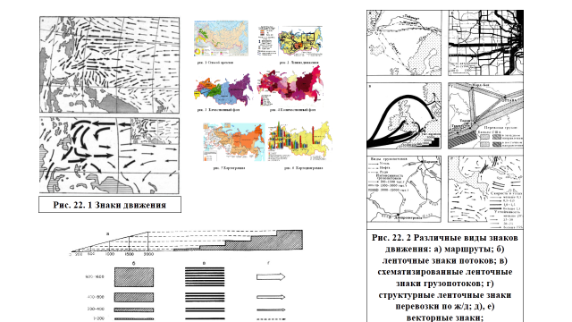
§ 22 Способ знаков движения

Знаки движения служат для показа различных пространственных перемещений, относящихся и к природным, и к социально – экономическим явлениям (морские течения, перелеты птиц и др.). Очень часто их используют для наглядной передачи планов и хода военных операций (см. рис. 22. 1).
Другая область применения способа – это отображение различных связей – транспортных, экономических, торговых, финансовых и т.д. Знаки движения применимы для явлений любых по характеру размещения: 1) для точечных (например, движение корабля); 2) линейных (например, перемещение фронтов); 3) площадных (например, рост лаврового листа); 4) рассеянных (например, миграция животных); 5) сплошных (например, перемещение масс воздуха). В соответствии с назначением карты и особенностями картографируемого явления при помощи знаков движения можно показать путь, способ, направление и скорость перемещения, мощность и структуру движущегося явления.
Особым графическим средством для отображения движения и связей служат векторы, т.е. направленные отрезки(стрелки), которые могут различаться по ориентировке, форме, величине, цвету, светлоте, внутренней структуре. Причем для дифференциации по величине легко использовать 2 показателя: ширину и длину вектора.
Другое распространенное графическое средство – ленты (полосы), различная ширина которых выражает мощность потоков пассажиров, грузов и т.п. (см. рис. 22. 3). Соизмеримость лент может быть абсолютной или условной, непрерывной или ступенчатой.

◊ Вопросы и задания:
- Где используются знаки движения?
- Какую информацию они передают?
- Приведите примеры векторов.

☺ Выполните задание. Используя карты атласа за курс 7 – 8 классов, определите, на каких картах был использован способ ареалов?

§ 23 Картодиаграммы и картограммы. Сеточно – площадный способ.

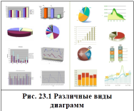
Картодиаграмма. Способ изображения распределения какого – либо явления посредством диаграмм, размещаемых на карте внутри единиц территориального деления называют картодиаграммой. Картодиаграммы используют, например, для наглядного сравнения размера площадей – лесопокрытых и пахотных (см. рис. 23. 1) и т.д.
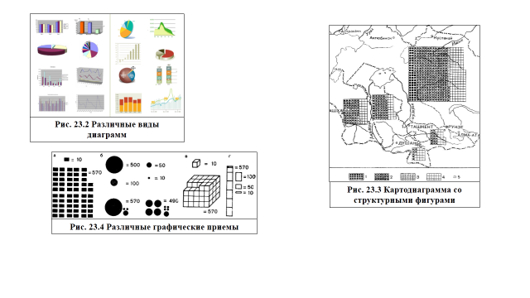
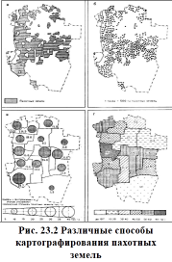
Картодиаграммы имеют широкое применение, т. к. многие статистические материалы обрабатываются и публикуются не по отдельным населенным пунктам или объектам, а суммарно, применительно к административному делению страны (по областному, по районному и т.п.) или по иным территориальным единицам. Таким единицами могут быть на картодиаграмме запасов леса – лесные хозяйства, для рыбной промышленности – бассейны отдельных морей, озер.
В картографии наиболее употребительны: линейные диаграммы – столбики, полоски, длина которых пропорциональна сравниваемым величинам (см. рис. 23. 2, а); площадные диаграммы – квадраты, круги (см. рис. 23. 2, б и в); объемные диаграммы – кубы, шары (см. рис. 23. 2, г и д). В тоже время диаграммы могут быть структурными, если например, квадраты, круги и другие фигуры подразделяются на части соответственно структуре изображаемого явления, например, сообразно составу земельных угодий (см. рис. 23. 4)
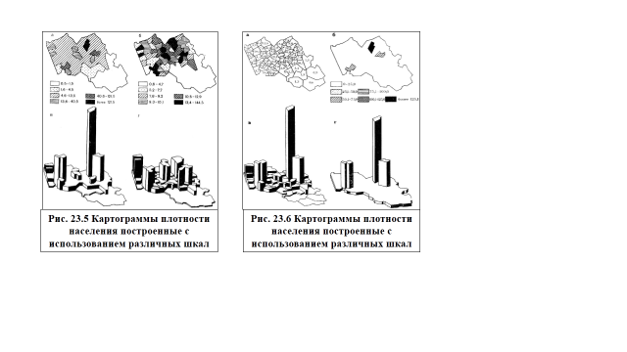
Картограммы. Способ изображения средней интенсивности какого – либо явления в пределах определенных территориальных единиц, чаще всего административных, не связанных с действительным, называют картограммой. Например, посредством картограмм можно показать по областям или районам: среднюю плотность населения, выраженную количеством человек, которое приходится в среднем на 1 км².
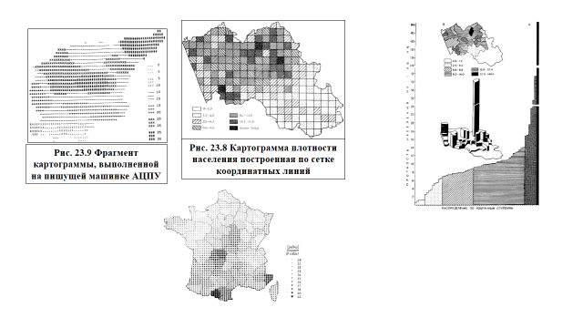
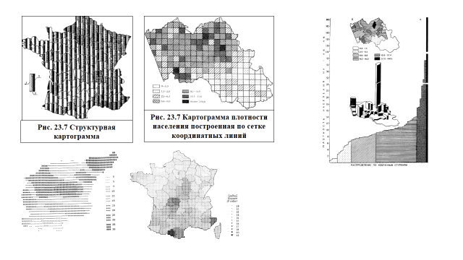
В отличие от картодиаграмм, для которых служат абсолютные величины (например, количество населения по областям), в картограммах используются относительные показатели (например, средняя плотность населения). Картограммы часто привлекаются для иллюстрации изменений во времени с помощью относительных показателей, например, в процентах прибыли или убыли населения по отдельным административным единицам. Для наглядности изображения каждую территориальную единицу обычно раскрашивают или штрихуют. На рис. 23.5 указана плотность населения по районам Алтайского края. Рис 23.5, б и 23.6, а и б воспроизводят картограммы той же территории, построенные в трех шкалах: арифметической прогрессии, близкой к геометрической прогрессии и равноделенного ряда (когда на каждую ступень приходится примерно одинаковое количество территориальных единиц), все шкалы имеют одинаковое количество ступеней (шесть). Для наглядности рядом воспроизводят блок – диаграммы.
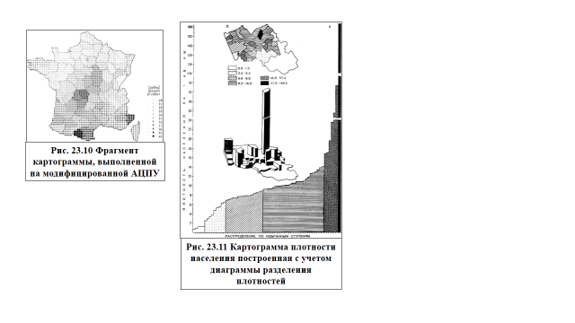
В современной картографии применяется много разновидностей картограмм, показывающие процентное соотношение компонентов какого- либо явления в каждой территориальной сетки (см. рис. 23.7). К достоинствам картограмм относится простота их построения и восприятия. Они создают представление о равномерном распределении явления в пределах каждой территориальной единицы и о смене интенсивности на ее границах.
Возрастают в своем значении картограммы, составляемые по сетке строго геометрического деления территории км линиями топографических карт, прямоугольниками и др. (см. рис. 23.8). Особо широкое распространение для визуализации и пространственного анализа статистических данных получили картограммы, выполненные на автоматических пишущих машинах – алфавитно – цифровых печатных устройствах (АЦП У), всегда сопровождающих ЭВМ (см. рис. 23.9). Нарастание силы знаков в шкале отражает интенси вность картографируемого явления. Использование АЦПУ с квадратными литерами специально разработанного рисунка, например, кружками (см. рис. 23.10), улучшает качество и наглядность изображения.
Сеточно – площадный способ. Съемки на местности – топографические, геологические и др. – состоят в пространственной фиксации точек и линий с определением площадных объектов их граничными линиями – контурами. Классические карты сохраняют в своей разработке господство точечно-линейных элементов над площадными. Многие типологические карты нуждаются в показе пространственных изменений явлений. Путь к решению этой проблемы открыли автоматизация и выход в космос, а именно при орбитальных полетах, когда используется сканерная съемка. При этом фиксируются осредненная яркость или определенные цветовые координаты, в результате чего на карте воспроизводится матричная мозаика («растр») серых или цветных элементарных площадок.

◊ Вопросы и задания:
- Что такое картодиаграммы? Где используются картодиаграммы?
- Что такое картограммы? Где используются картограммы?
- В чем суть сеточно – площадного способа?

☺ Выполните задание. Используя карты атласа за курс 10 – 11 классов, определите, на каких картах используются картодиаграммы, картограммы и сеточно – площадный способ?

§ 24 Совместное применение различных способов изображения и их видоизменения. Системы и стандартизация знаков.

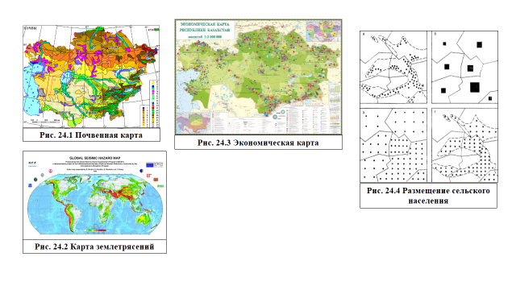
Совместное применение различных способов изображения и их видоизменения. Использование различных способов связано с контрастами в размещении явления. Например, на почвенных картах для каждого виды почв наряду с обозначениями по способу качественного фона обычно предусматривают внемасштабные знаки для контуров, площадь которых меньше установленного ценза (см. рис. 24.1). Эффективно одновременное использование различных способов изображения для многосторонней характеристики явления. Например, на карте землетрясений (см. рис. 24.2). Значки могут показывать положения эпицентров землетрясений, изолинии – степень сейсмичности территории, линейные знаки – сейсмотектонические линии и т.д. С другой стороны, на картах, содержащих несколько явлений, один и тот же способ изображения может употребляться для различных явлений. Например, на экономических картах (см. рис. 24.3) часто используют способ значков, во –первых, для промышленности и энергетики; во-вторых, для полезных ископаемых.
Системы и стандартизация знаков. В таблице 6 указываются способы изображения, употребительные для картографирования явлений, которым свойственен определенный характер размещения.
Таблица 6 Способы изображения, употребляемые на географических картах
Характер размещения явлений | Что передается | Употребительные способы изображения
Локализованный по пунктам (в точках) | - состояние в определенный момент времени;  - перемещение (движение)  - изменения во времени | - способ локализованных значков (внемасштабные знаки)  - линии движения, часто в сочетании со способом значков;  - способ значков, локализованные диаграммы
Локализованный на линиях | - состояние в определенный момент времени;  - перемещение (движение)  - изменения во времени | - линейные знаки  - сочетание линейных знаков, иногда совместно со знаками движения  - совмещение линейных знаков
Локализованный на площадях | - состояние в определенный момент времени;  - перемещение (движение)  - изменения во времени | - качественный фон, количественный фон, изолинии, локализованные диаграммы, ареалы  - сочетание ареалов, изолинии, знаки движения  - совокупность локализованных диаграмм
Рассеянный | - состояние в определенный момент времени;  - перемещение (движение)  - изменения во времени | - точечный способ, качественный и количественный фоны, ареалы, картодиаграммы  -знаки движения, сочетание ареалов  - точечный способ, картодиаграммы и картограммы
Сплошной | - состояние в определенный момент времени;  - перемещение (движение)  - изменения во времени | - качественный фон, изолинии, совокупность локализованных диаграмм  - знаки движения  - изолинии, совокупность локализованных диаграмм
Примером способов изображения служат рис. 24.4, где наряду с точечным способом (рис. 24. 4, а) и картодиаграммой (рис. 24.4, б) используются два видоизменения последней: одно с мнимым (рис. 24.4, в), другое с действительным (см. рис. 24. 4, г) уточнением при котором равнозначные фигурки размещены в пределах ареала явления.
Использование разнообразных способов изображения и большого количества знаков позволяет получить более полное и многостороннее отображение картографируемых явлений, т.е. обогащает карту. В то же время запомнить значение множества знаков не просто, особенно при отсутствии навыков в чтении карты. Поэтому следует заботиться о том, чтоб знаки были просты, по возможности наглядны. Целесообразное, продуманное размещение и соподчинение знаков в легенде карты облегчает восприятие сути избранной классификации и логических связей в системе знаков.
Стандартные системы картографических знаков с течением времени улучшаются: исключаются устаревшие обозначения; изменяется смысловое значение знаков, расширяются области использования карт, что вызывает необходимость пополнения карт новыми элементами содержания.

◊ Вопросы и задания:
- Возможно ли совместное применение различных способов изображения и их видоизменения?
- Назовите способы изображения для картографирования явлений?

☺ Выполните задание. На контурной карте покажите совместное сочетание различных знаков.

Раздел V. Способы изображения рельефа

§ 25 Способы изображения рельефа

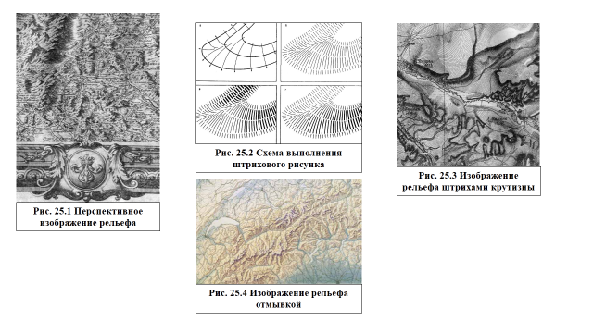
Сущность проблемы. Изображение рельефа принадлежит к старейшим и актуальным проблемам картографии. На тематических картах возникает необходимость и в количественных показателях, например горизонтальной и вертикальной расчлененности рельефа, для чего пригоден способ количественного фона. Но главной задачей является – достижение зрительного эффекта объемности, глубины плоского изображения, когда при взгляде на карту у читателя создавалось наглядное представление о формах и расчлененности рельефа.
На ранних этапах развития картографии прибегали к перспективному рисунку рельефа (см. рис. 25. 1), но даже в наиболее совершенном выполнении картинное изображение оказывалось произвольным и лишенное математической основы не позволяло каких – либо определений крутизны скатов и высот.
Особый вид картографического представления земной поверхности образуют и трехмерные изображения – рельефные модели местности и рельефные глобусы.
Изображение рельефа по принципу отвесного и косого освещения. В конце ХVIII в., когда основным потребителем топографических карт была армия, возникла необходимость в точном и одновременно наглядном изображении рельефа, хорошо передающем пересеченность местности и позволяющем судить о крутизне склонов, что определяло возможность маневрирования войск. Теоретическая основа нового способа и практические приемы его реализации были предложены саксонским картографом Иоганном Леманом в 1799 г. Он исходил из принципа отвесного освещения земной поверхности, при котором одна и та же поверхность получает тем меньше света чем больше угол ее наклона к горизонту.
В те времена карты печатались гравюрой, которая допускала только штриховой рисунок, рельеф изображали штрихами. Заслуга И.Лемана состояла в том, что он подчинил вычерчивание штрихов математическим правилам по принципу «чем круче, тем темнее». Рис. 25.2 поясняет порядок выполнения штрихов на основе глазомерного наброска горизонталей: проведение линий ската, расстановка штрихов и, наконец, их утолщение сообразно крутизне склонов. Подобные карты дают представление о формах земной поверхности и крутизне скатов, но не позволяют определять высоты местности (см. рис. 25. 3).
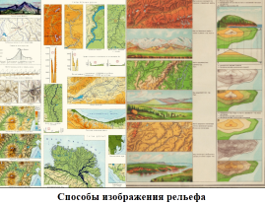
На смену штрихам пришел дешевый и легкий способ светотеневого изображения рельефа, при котором постепенно изменение силы тени (или цветного тона) достигается отмывкой кистью или тушевкой карандашом (см. рис. 25. 4). Отмывка позволяет усиливать (подчеркивать) характерные черты рельефа – главные направления горных хребтов и возвышенностей и т.д. В качестве основного способа изображения рельефа, отмывка используется на некоторых мелкомасштабных общегеографических картах, когда согласно назначению карты рельеф относится на второй план, и на многих тематически картах, где она, давая общее представление о рельефе, не препятствует восприятию главного содержания карты. Часть отмывку применяют как вспомогательный способ в соединении с горизонталями, что повышает пластичность изображения.

◊ Вопросы и ответы:
- Назовите главную задачу при изображении рельефа на карте?
- Как изображался рельеф на старых картах?
- В чем состоит значение штрихов при изображении рельефа?
- Какой способ пришел на смену штрихам?
- Где используется способ «отмывки»?

☺ Выполните задание. На контурную карту нанесите особенности рельефа любой местности.

§ 26 Оформление горизонталей. Гипсометрическая окраска рельефа. Перспективные изображения рельефа. Блок –диаграммы.

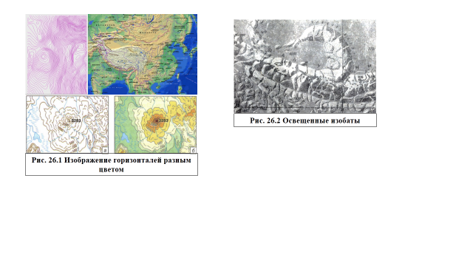
Оформление горизонталей. Для определения отметок рельефа по горизонталям надо знать их высоты. Поэтому подписи высот горизонталей даются столь часто, чтобы легко найти значение любой горизонтали. Подписи размещаются в разрывах горизонталей так, чтобы их низ указывал падение ската. На многоцветных картах для выделения горизонталей им присваивают особый цвет. Иногда горизонтали печатают в 2-3 краски (см. рис. 26.1)
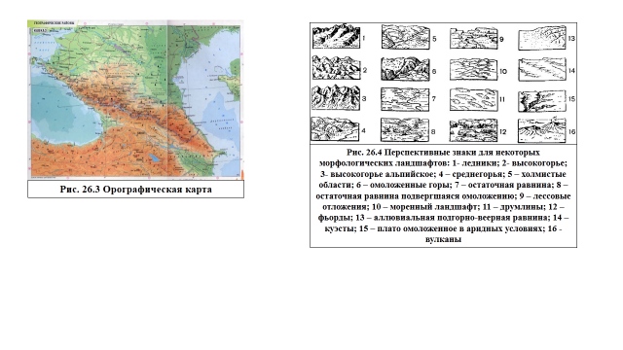
Еще Паулини предложил использовать для карт однотонную серую бумагу и печатать горизонтали белой или черной краской согласно тому, на каком склоне (освещенном или затененном) отрезок горизонтали располагается изменяя ее толщину в зависимости от ориентирования ската по отношению к световому лучу. В настоящее время удачное видоизменение этого приема можно встретить на картах с изобатами, которые воспроизводятся на голубом фоне вод белой или темно-синей краской (см. рис. 26. 3).
Гипсометрическая окраска рельефа. Больший эффект был получен с введением многоцветной печати, когда усилия были положены не к горизонталям, а к ее высотным ступеням, ограниченным определенными горизонталями. Этот способ называется гипсометрической или послойной окраской, состоящий в окрашивании высотных ступеней установленными для них цветами.
Начало этого способа было положено в 1854 г. венским картографом Ф.Гауслабом, применившим шкалу оттенков коричневого цвета, построенную по принципу «чем выше, тем темнее», что согласовывалось с принципом «чем круче, тем темнее» (см. рис. 26. 2).
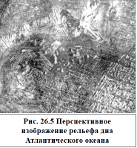
Перспективные изображения рельефа. Блок –диаграммы. Картинный, перспективный рисунок рельефа на старинных картах был произволен. В значительной мере он основывался на воображении – ведь картограф не поднимался над Землей. Как можно показать речную сеть, села, дороги на противоположном склоне хребта скрытом от воображаемого наблюдателя?
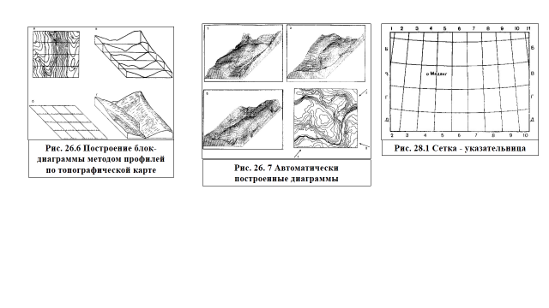
Но в 20-м столетии перспективные изображения вновь вошли в употребление, но уже на вполне объективной основе. Стали применять наглядные перспективные знаки, разрабатываемые для основных типов рельефа, размещаемые в границах распространения этих типов, подобно тому, как на топографических картах вычерчивают знаки болот, солончаков и др., но с учетом действительной ориентировки форм (см. рис. 26.4). Теперь этот прием применяются на геоморфологических картах, а также на картах ложа океанов (см. рис. 26.5).
Простейший прием, не связанный с действительным учетом перспективы, состоит в преобразовании прямоугольного участка топографической карты (см. рис. 26.6) в ромб (см. рис. 26.6, б) на котором, руководствуясь горизонталями строят систему профилей (см. рис. 26.6, в), образующих каркас для перспективного рисунка местности (см. рис. 26.6, г). На рис. 26.7 показаны автоматически построенные блок-диаграммы рельефа в различных направлениях.
Блок-диаграммы получили признание и в океанографии для передачи ложа океанов, течений и структуры водных масс.

◊ Вопросы и задания:
- Как оформляются горизонтали на картах?
- В чем суть гипсометрической окраски рельефа?
- Объясните понятие термина «перспективное изображение рельефа»?
- Почему перспективные изображения вновь вошли в употребление?

Раздел VI. Надписи на географических картах

§ 27 Виды надписей. Шрифты надписей

Виды надписей. Искусственный язык – одно из основных свойств географических карт. Вместе с тем на картах широко используются надписи, короткие тексты и отдельные слова естественного языка. Важнейшее назначение карт – служить для справок –затруднено при немой карте, лишенной топонимов- собственных имен изображенных на карте географических объектов. Географические названия необходимы как при общем обозрении карты, так и при детальном изучении ее отдельных частей и элементов. Они являются как бы путеводителем по карте. Особое значение названия приобретают при работе с картой на местности. Они облегчают нахождение и опознавание нужного объекта, и выделение его из ряда других.
Среди географических названий выделяют по значению и изменению этих значений: 1) названия описательные – определяют какое-либо качество объекта или его положение (п-ов Низменный, г. Алматы, гора Аксоран и др.); 2) собственные имена – Хуанхэ, Азия и др. лишенные для нас очевидного нарицательного или смыслового значения, но обычно обладавшие им в прошлом (Азия от финикийского слова «асу» - «восток», «восход») или имеющие его у других народов (Хуанхэ по китайски «Желтая река»; 3) названия мемориальные – пик Победы, Первомайск; 4) указательные названия – Севастопольская бухта, Тульская область и т.п., обозначают один объект по отношению к другому, ранее и более известному; 5) названия - титулы – Содружество Независимых Государств, Соединенные Штаты Америки, имеющие параллельно сокращенные формы: СНГ, США.
С другой разнообразной группой надписей предлагаю познакомиться в таблице 7.
Таблица 7 Другие пояснительные надписи
Пояснительные подписи | Указывают род изображенных на карте объектов, их некоторые характеристики и т.п. К ним относятся нарицательные термины, определяющие род географического объекта (море, залив, лиман, гора, вулкан, урочище и т.п.
Указатели качественных особенностей объектов | Не отражаются условными знаками (например, обозначения подписями господствующих пород леса, качества воды в озерах и колодцах, состава грузопотоков и т.д.)
Количественные характеристики объектов | Отражают количественные характеристики (например, обозначения высоты падения воды в водопаде, средней высоты и толщины деревьев, ширины дороги и т.п.)
Обозначения хронологических рамок или дат событий | Обозначают даты событий (например, время оккупации страны, даты открытия островов и т.п.) и периоды сезонных явлений (например, доступности перевалов, наибольшего распространения айсбергов и др.)
Пояснения к знакам движения | Например, подписи «Дрейф станции Северный полюс -1», «Поход на Астрахань 1556 г. и т.п.
Собственные имена и названия | Они не относятся к географическим объектам (например, фамилии начальников и названия кораблей, подписанные вдоль маршрутов на карте океанографических исследований)
Пояснения к линиям картографической сетки | Например, надпись «Северный полярный круг», оцифровка меридианов и параллелей и т.п.

Надписи обогащают карту, но могут ухудшить ее читаемость. При обилии надписи создают пестроту, оттесняют на второй план и заслоняют основное содержание карты, пересечения надписей с контурами того же цвета нередко малоразборчивы. Поэтому при изготовлении карт важно ограничиваться только необходимыми надписями. Для экономии места стандартные пояснительные подписи и нарицательные термины обычно помещаются на картах в сокращенном виде, принятые сокращения расшифровываются в таблице условных знаков (легенде).
Шрифты надписей. Шрифты надписей очень часто выполняет роль картографических знаков, характеризуя некоторые качественные или количественные особенности объектов, к которым надписи относятся. Подобно картографическим знакам шрифты могут различаться по своей форме (рисунку, виду шрифта), размеру (высоте букв), цвету, ориентировке (прямому или наклонному начертанию букв), светлоте.
Цвет надписей позволяет непосредственно относить их к определенным явлениями или их категориям, например, на общегеографических картах надписи синего цвета относятся к гидрографии, коричневого – к орографии, красного – к политико-административному делению и т.д.
При взгляде на карту надписи привлекают внимание и формируют первоначальное мнение о ней. Поэтому выбор шрифтов и исполнение надписей относятся к ответственным моментам оформления карт. Хорошая читаемость, компактность, изящество, пригодность для воспроизведения – таковы качества, необходимые для картографических шрифтов.

◊ Вопросы и задания:
- Для чего нужны географические названия?
- Приведите примеры географических названий по значению.
- Назовите группы надписей.
- Какую роль выполняют шрифты надписей?
- Какие условия необходимо соблюдать для хорошей читаемости шрифтов?

☺ Выполните задание. Придумайте свои географические названия и нанесите их на вымышленную контурную карту с помощью шрифтов.

§ 28 Картографическая топонимика. Выбор и передача названий. Указатели географических названий.

Картографическая топонимика. Топонимы – географические названия, помещаемые на картах. Карта с неправильными или неточными названиями - это справочник с ошибочными данными. Всестороннее изучение географических названий – их происхождения, смыслового значения, изменений, написания, произношения и т.п. – составляет предмет особой лингвистической дисциплины топонимики (от греческого «то- пос» -место и «онима» - имя, название), использующей данные географии, лингвистики, истории и картографии. Ее основная цель – нормализация географических названий, т.е. установление для каждого географического объекта единой, стабильной формы его названия, обязательной для использования на картах.
Выбор и передача названий. Для нормализации географических названий, необходимы выбор названий и их правильная передача (написание).
Для передачи иноязычных названий используются 4 формы: 1) местная официальная; 2) транслитерация; 3) традиционная; 4) переводная. (см. таблицу 7)
Таблица 7 Формы иноязычных названий
Форма названий | Назначение | Пример
Местная официальная форма | Написание названия на государственном языке страны, на территории которой объект находится, посредством принятого в этой стране алфавита (эта форма применима в странах, пользующихся латинским алфавитом) | Berlin (London)
Транслитерация | Побуквенный переход от одного алфавита к другому без учета произношения (по принципу от буквы к букве) | Paris - Парис, Utah - Утах, Idaho – Айдахо и др.
Традиционная | Передача названия в форме отличной от оригинальной, как оно по традиции употребляется в языке другого народа (государства) в научной, политической и художественной литературе. Среди традиционных характерны 2 вида названий: во –первых, прямо не соотносимые с оригинальными национальными названиями; во – вторых, закрепившиеся в искаженной форме, заметно отличающейся от оригинальной | 1) Греция –Эллас, Финляндия – Суоми, Египет – Миф, Гаити – Эспаньола, Дарданелла – Чанаккале  2) Париж –Пари; Вена – Вин; Рим – Рома; Тегеран – Техран и др.
Переводная | Использует перевод названия по смыслу  Эта форма в полном виде применяется в небольшом числе случаев главным образом для названий природных объектов, когда перевод является традицией, нередко международной | Огненная Земля – (испанское название Тьерра –дель –Фуэго); Средиземное море (английское Mediterranean Sea) и др.  На русском: Мыс Доброй Надежды, Черное море, Скалистые горы;  На английском: Саре оf Good, Норе Вlаск Sеа, Rоску Моuntains;  На французском: Сар dе Воnnе – Еsреrапсе, Меr Noire, Моntagnes Rocheuses

Указатели географических названий. Указатель географических названий содержит алфавитный список (перечень) всех географических названий, помещенных на карте (или в атласе), с обозначением местоположения объектов, к которым они относятся.
Найти малоизвестный географический объект (населенный пункт, реку, остров и др.) на отдельной карте, а тем более в атласе, включающем много карт, непросто даже в том случае, когда известно примерное положение объекта. Трудности возрастают, когда объект известен только по названию и нет уверенности в том, что он показан на карте. Указатель позволяет легко установить наличие нужного географического объекта на карте (или в атласе) и быстро найти его положение. Системы обозначений местоположения различны. Наиболее распространена «сетка - указательница», образуемая линиями картографической сетки или произвольной сетки квадратов (см. рис. 28.1). В указателе у каждого названия помещен индекс – буква или цифра той клетки, внутри которой расположен объект. В указателях атласов этому индексу предшествует номер листа или страницы атласа, например:
Мадагаскар, о. 173 – 174 Г – 10
Маданг 235 В – 4
Мадден, оз. 181 В – 14
Сетка - узательница ограничивает поиски географического объекта площадью небольшой клетки, которую можно полностью просмотреть в несколько минут. Время просмотра клетки сокращается с уменьшением ее размера. Достоинство этой системы –простота употребления и краткость обозначение. Другой путь для обозначения местоположений состоит в использовании для указателя географических координат объектов, например:
Мадагаскар, о. 11 – 13, 19º ю.ш.47º в.д.
Маданг, 78 – 80, 5 º ю.ш.145ºв.д.
Мадден, оз., 81 – 82, 9º с.ш.79ºз.д.
Система географических координат – единая для всего земного шара и для любой карты. По координатам, помещенным в указателе, можно представить, не глядя на карту. Примерной расположение объектов. Исчезает необходимость давать на полях карты вспомогательные обозначения, а в указателе помещать самостоятельные ссылки на каждую карту, где есть это название.
Помимо обозначений необходимых для отыскания объекта на карте, географические названия, помещенные в указателе, сопровождаются дополнительными сведениями: о роде объекта –река, остров и т.д.; о политической принадлежности (в Атласе мира название Виктория повторяется 33 раза, причем 13 раз – для населенных пунктов).

◊ Вопросы и задания:
- Что такое топонимы? Что изучает наука топонимика?
- Назовите формы иноязычных названий.
- Что содержит указатель географических названий?
- Какую функцию выполняет сетка -указательница?

☺ Выполните задание. Попроси своего соседа по парте найти с помощью сетки –указательницы любой географический объект по твоему выбору.
○ Выполните тестовые задания. Выберите правильный ответ.
1. Какая форма содержит написание названий государственном языке?
А) традиционная
Б) переводная
В) местная
Г) транслитерация
2. Укажите форму названий, которая содержит буквенный переход от одного алфавита к другому?
А) традиционная
Б) переводная
В) местная
Г) транслитерация
3. Укажите форму названий, которая передает название в форме, отличающейся от оригинальной?
А) традиционная
Б) переводная
В) местная
Г) транслитерация
4. Укажите форму названий, которая используется для перевода названия по смыслу?
А) традиционная
Б) переводная
В) местная
Г) транслитерация

Раздел VII. Картографическая генерализация

§ 29 Сущность и факторы генерализации. Виды генерализации

Сущность и факторы генерализации. Обозревать и изучать явления земной оболочки в любых ее пределах, охватывающих район, область, страну, материк и всю Землю в целом является важнейшим свойством географических карт. Оно основано на использовании масштаба и передаче картографируемых явлений в генерализованном плане.
Термин «генерализация» происходит от французского слова «generalisation» - обобщение. Картографическая генерализация – отбор и обобщение изображаемых на карте объектов соответственно назначению и масштабу карты, и особенностям картографируемой территории. Основной смысл генерализации – отображение картографируемой части действительности в ее основных типических чертах и характерных особенностях. В самом определении генерализации указаны 3 главных фактора, ее определяющие: 1) назначение карты (тематика карты), 2) масштаб карты и 3) своеобразие картографируемых явлений. К ним следует еще присоединить тематику карты и степень изученности объектов картографирования (ее источников).
Тематика карты – указывает главные элементы содержания карты. Например, общегеографическая и гипсометрическая карта М 1:2 500 000 включают в свое содержание населенные пункты и пути сообщения, но на первой они входят в основное содержание карты, а на второй они имеют лишь значение ориентиров и поэтому подвергаются генерализации.
Масштаб карты – определяет ее пространственные модели. Карты крупного масштаба изображают в рамках отдельных листов сравнительно малые территории, тогда как листы мелкомасштабных карт охватывают значительные пространства. Например, районная административная карта должна подробно показать сеть местных грунтовых дорог, на карте же государств эти дорого явились бы балластом, т.к. на ней важно отчетливо видеть государственные и межобластные транспортные связи. Здесь необходима генерализация.
Своеобразие картографируемых явлений – одни и те же объекты по – разному оцениваются для различных ландшафтов или в зависимости от своеобразия связей этих объектов с другими элементами. Например, колодцы, исключаемые из содержания топографических карт – важный элемент на тех же картах для пустынных и полупустынных областей. Различия высот в горных странах, измеряемые десятками метров, менее существенны, чем различия высот на 1 – 2 м в таких районах, как Прикаспийская низменность, где в лиманах малые изменения высоты вызывают резкие изменения в условиях земледелия.
Среди других факторов генерализации относят степень изученности явлений или качество источников, привлекаемых для составления карты. Например, при отсутствии в источниках данных о людности населенных пунктов, этот признак не может найти отражения на составляемой карте. На генерализацию влияет избранная система картографических знаков.
Генерализация, устраняя избыточную, несущественную информацию, облегчает восприятие основных черт и характеристик явлений, дает качественное иное отображение действительности, открывает закономерности размещения, ведет к получению новых знаний.
Виды генерализации.. К видам генерализация относится: отбор картографируемых явлений, графическое обобщение геометрической формы объектов, обобщение количественных и качественных характеристик и переход от простых объектов или понятий к более сложным посредством введения собирательных обозначений
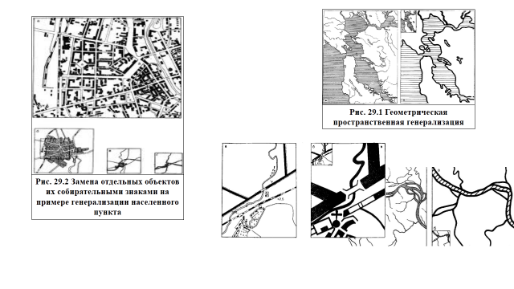
Отбор картографируемых явлений – это ограничение содержания карты необходимыми явлениями и объектами исключение прочих. Нормы отбора устанавливают, исходя из назначения и масштаба карт, а в пределах одной и той же карты изменяют для различных географических районов, чтобы учесть и отобразить на ней особенности размещения картографируемых объектов. Например, количество населенных пунктов, показываемых на 1 дм² карты М 1: 1 000 000, изменяется от 140 до 20 и менее в зависимости от плотности и величины населенных пунктов на местности.
Графическое обобщение геометрической формы объектов – продуманное упрощение очертаний изображаемых объектов: линейных и площадных при котором сохраняются особенности формы объектов, необходимые с точки зрения назначения карты. Решение той задачи нередко приводит к преувеличению отдельных деталей, некоторой утрировке изображения (см. рис. 29.1), а иногда к его предельному упрощению, например, при замене контура населенного пункта пунсоном.
Обобщение количественной характеристики – переход от непрерывной шкалы к ступенчатой и далее в укрупнении интервалов (ступеней), внутри которых изменения количественного показателя, характеризующего данную категорию объектов, не находят на карте отражения. Например, замена 4-х ступенчатой группировки сельских поселений (более 1 000 жителей, от 500 до 1 000, от 100 до 500 и менее 100 жителей); 2 – х ступенчатой (более 1 000 жителей и менее 1 000 жителей) при переходе от топографических карт М 1:10 000 – 1:100 000 к карте М 1:1 000 000.
Обобщение качественной характеристики – сокращение качественных различий в данной категории объектов: во – первых, посредством замены дробных классификаций обобщенными (например, при замене особых знаков для лесов хвойных, лиственных и смешанных единым знаком леса); во – вторых, в результате исключения низших ступеней классификации (например, при характеристике населенных пунктов по административному признаку исключения особых знаков для центров районов и сел).
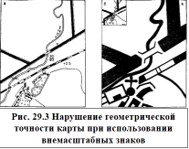
Переход от простых объектов или понятий к более сложным посредством введения собирательных обозначений – введение собирательных обозначений через совместное использование знаков простых объектов (например, замена перемежающихся контуров кустарника и луга знаками кустарника по лугу без указания отдельных контуров) или, через их замену знаками обобщающих понятий (например, изображение населенного пункта вначале в виде отдельных строений, далее кварталами, общим контуром и затем пунсоном (см. рис. 29.2).
Условия генерализации. Среди ряда условий, необходимых для генерализации, важным является понимание сущности изображаемых объектов (например, для рельефа – морфологии). Прежде всего, обязателен учет связей:
- Между объектами, входящими в один из элементов содержания карты, например, принадлежащих к гидрографии (исключение небольшого по величине озера, но являющегося звеном водной системы, приводит к ее разрыву);
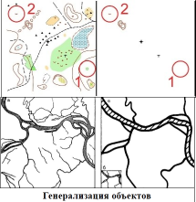
- Между различными элементами содержания карты, например, между населенными пунктами, и путями сообщения (устранение населенных пунктов влечет исключение местных путей, связывающих эти пункты с магистральными линиями);
- Между элементами данной карты и других родственных карт, например, между рельефом, почвами и растительностью, изображаемыми на разных тематических картах.
В процессе генерализации на карте показывают объекты и детали, исчезающе малые и трудно воспроизводимые в масштабе на карте показывают объекты и детали, исчезающе малые и трудно воспроизводимые в масштабе карты, но важные по своему значению. Для этого используют внемасштабные знаки или преувеличивают (утрируют) характерные детали (см. рис. 29.3).

◊ Вопросы и задания:
- Что такое генерализация?
- В чем состоит значение и смысл генерализации?
- Назовите формы генерализации.
- Назовите виды генерализации.

☺ Выполните задание. Выберите и атласа за курс 7 класса 2 – 3 карты и определите, какие объекты на ней генерализованы?

§ 30 Разновидность генерализации явлений

О влиянии картографических знаков на генерализацию. Использование знаков влечет воспроизведение пространственной информации в абстрагированной понятийное форме, воспринимаемой в мысленных образах объективной реальности. Вместе с тем система знаков, разработанная для конкретной карты, определяет возможность отображения пространства картографируемых объектов, их плановой конфигурации, что влияет на содержание карты. Например, если выбранные знаки леса позволяют выделять на карте контуры площадью не менее 4 км ², то это значит, что на карте М 1:100 000 могут быть показаны участки леса от 4 га и более, на карте М :1 000 000 – от 4 км² и т.д.
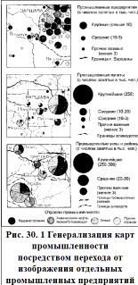
На минимальный размер площадей объектов, передаваемых с сохранением свойственных им очертаний (конфигурации), воздействуют многие факторы: вид площадных обозначений для характеристики объекта, его значение, определенность границ объекта на местности, географическое окружение объекта и др.
Влияние географического окружения можно проследить на примере показа морских островов: они так четко выделяются на голубом фоне вод, что на картах М 1:200 000 и 1:500 000 допускается применение знаков от 0,2 до 0,4 мм в поперечнике. Наоборот, на участках карты, насыщенных разнообразным содержанием, читаемость мелких контуров сильно ослабевает. На картах с фоновыми расцветками минимальный. размер контуров с цветными заливками увеличивается до 2 мм², а ширина цветных полос – до 1-2 мм.
Генерализация явлений, локализованных по пунктам. Для картографирования явлений, локализованных по пунктам (в «точках»), употребляется способ значков. Одна из сторон генерализации - обобщение плановых очертаний – в этом случае теряет свое значение. Но другие стороны – обобщение количественных и качественных характеристик, отбор и замена индивидуальных объектов собирательными значениями – проявляются в полной мере. В Канаде к городам относят все поселения, имеющие 1 000 жителей, в США – более 2 500 жителей, в Индии - более 5 000 жителей. Значит эти грани следует учитывать в шкале людности на картах названных стран. Пример генерализации явлений, локализованных по пунктам служит рис. 30.1 – генерализация карт промышленности посредством перехода от изображения отдельных промышленных предприятий к изображению промышленных пунктов.
Отбор локализованных объектов часто подчиняют отбору. Например, на общегеографической карте страны наносят только те населенные пункты, людность которых, скажем 1 000 и более человек, или на карте промышленности оставляют только те предприятия, стоимость годовой валовой продукции которых превышает некоторую сумму (10 млрд. тенге).
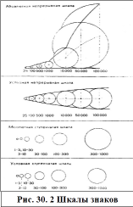
Другой прием отбора – «нормативный», когда определяют степень отбора объектов. Она может быть различной в разных географических районах. Например, на общегеографических картах степень отбора населенных пунктов иногда выражают в виде процента исключаемых пунктов. Этот показатель может возрастать по мере перехода от районов с малой густотой населенных пунктов к районам, где плотность их велика. Он зависит также от величины населенных пунктов. Например, при составлении карты Казахстана М 1:1 000 000 различают районы густонаселенные, средненаселенные, слабонаселенные, редконаселенные и малообжитые.
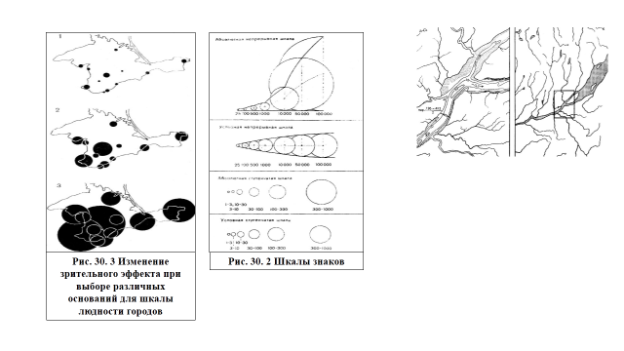
Немаловажный существенный путь отбора – это полное устранение второстепенных в качественном отношении объектов, например, на мировой карте полезных ископаемых отказ от изображения месторождений строительных материалов, имеющих местное значение.
На отбор локализованных объектов оказывают влияние способ оформления значков, необходимость сопровождать значки подписями названий и, конечно, нагрузка карты прочими объектами, иными по характеру размещения. Например, на общегеографических картах мелкого масштаба населенные пункты изображаются пунсонами. Использование абсолютных шкал – ступенчатой и непрерывной – может приводить к значкам большого размера (см. рис. 30.2) с площадью в несколько квадратных сантиметров. В местах сгущения объектов образуются скопления перекрывающих друг друга значков (см. рис. 30.3), если указывать все названия необязательно, то количество значков иногда возрастает до 20 -25 на 1см².
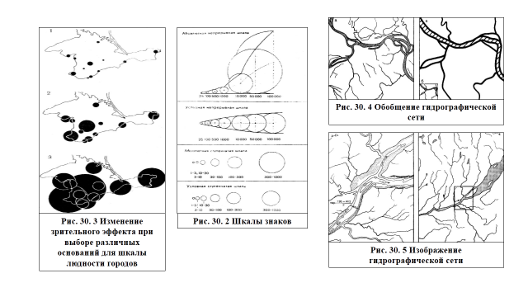
Генерализация явлений, локализованных на линиях. Явления, локализованные на линиях, передаются способом линейных знаков. Очертания этих знаков указывают пространственное положение картографируемых объектов и очень часто определяют их важные характеристики. Например, по контуру береговой черты можно судить о типе и генезисе морского побережья. Геометрическое обобщений линий можно рассмотреть на примере гидрографической сети (см.ри.30.4).
Преувеличение ширины линейных знаков по сравнению с размерами соответствующих объектов в масштабе карты обычно используют для обозначения путей сообщения. Знак железных дорог преувеличивает их ширину на картах М :25 000, 1:200 000 и 1:1 000 000 соответственно в 3, 20 и 100 раз. Такое преувеличение, во-первых затрудняет передачу небольших изгибов и характерных особенностей дорог, во – вторых, вызывает необходимость смещения объектов, лежащих возле дороги.
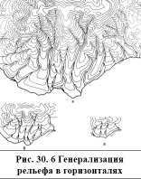
Переход от частных признаков к более общим, от видовых понятий к родовым в применении к линейным знакам можно тоже рассмотреть на примере гидрографической сети (см.рис.30.5). Топографическая карта способна отображать индивидуальные особенности отдельных рек: протяженность, ширину, скорость течения и т. д. (см.рис.30.5, а). По мере уменьшения масштаба многие из названных частностей теряют свое значение и внимание, переключается на выявление особенностей речных систем в целом (см.рис.30.5, б).
Генерализация явлений сплошного распространения и локализованных на площадях. При картографировании явлений сплошного распространения (таких, как рельеф земной поверхности, растительный покров, температура воздуха и др.) преимущественно используют способы изолиний и способ качественного фона. К первому способу прибегают, когда требуется количественная характеристика явления, ко второму – качественная. Обобщение рисунка горизонталей не имеет ничего общего с механическим упрощением отдельных линий. Суть дела заключается в обобщении форм, передаваемых системой горизонталей. Например, при исключении лощины согласованной обобщают (срезают) изгибы всех горизонталей, рисовавших лощину. Обобщение заключается в удалении сначала деталей форм, а затем и самих форм – малых и второстепенных (см. рис. 30.6).
При обобщении явлений, изображаемых способом качественного фона, допустимо: 1) в местах скопления мелких участков переходить к обобщенному обозначению следующей ступени классификации (от видовых к родовым понятиям, например, на геологической карте); 2) исключать второстепенные мелкие контуры, распространяя на них обозначение преобладающего контура; 3) преувеличивать отдельные мелкие, но важные контуры до размеров, позволяющих сохранить их на карте, (например, на геологической карте единичные выходы мезозойских отложений среди третичных и четвертичных толщ Западно – Сибирской низменности); 4) объединять мелкие, однокачественные контуры в более крупные, но с сохранением соотношения площадей.
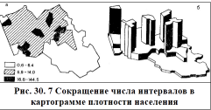
Генерализация явлений рассеянного распространения. Картографирование рассеянных явлений наиболее разнообразно по способам изображения. Для этих явлений применяется точечный способ и вместе с тем широко используются качественный фон, ареалы, картодиаграммы и картограммы (см. рис. 30.7).
Генерализация при точечном способе увеличивается вес точки, вследствие чего могут появиться трудности в отображении особенностей размещения явлений в местах их слабой концентрации.
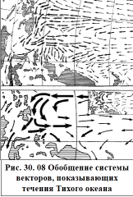
Чтобы сохранить возможность передачи характера размещения в районах малой плотности и избежать слияния точек в районах большой плотности, иногда вводят одновременно «точки (фигурки) двух и даже трех или четырех весов.
Генерализация показателей движения и связей. При картографировании перемещений и связей широко используются все виды генерализации, рассмотренные в предыдущих параграфах данной главы. Геометрическое обобщение планового рисунка, заключающееся в схематизации линий перемещений или связей, часто целесообразно по существу изображаемых явлений. Например, при картографировании потоков теряет значение топографическая точность в положении лент, так как для раскрытия темы важны лишь пункты, где изменяются объем структура грузов, число пассажиров и др. Особенно необходима схематизация в ориентировке систем векторов, когда они показывают генеральные направления движения, например морских течений (см.рис.30.08).

◊ Вопросы и задания:
- Как вы думаете, какое влияние оказывают картографические знаки на генерализацию?
- Назовите виды генерализации явлений?

☺ Выполните задание. Составьте с помощью текста учебника кластер о разновидности генерализации явлений.

Раздел VIII. Составление и виды профилей

§ 31 Профиль. Составление и виды профилей

Профиль. Виды профилей. Профиль – изображение вертикального разреза местности по определенному направлению. Он может быть составлен как по данным полевых измерений, так и по карте, на которой изображены изолинии высот и глубин – изогипсы и изобаты. Изогипсы и изобаты также называют горизонталями, т.к. они отмечают уровни, параллельные горизонту. Строят профили для того, чтобы представить вертикальный разрез изучаемого явления вдоль избранного на карте направления. Тематика профилей различна, это могут профили рельефа (гипсометрические), геологические, кривые изменения температур или количества осадков, профили плотности населения и др.(см.рис.31.1).
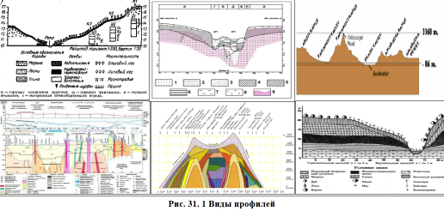
Гипсометрические профили служат основой для других профилей. Комплексные профили строят по картам разной тематики, на них показывают одновременно несколько явлений – одно над другим, что позволяет установить их связи.
Построение профиля. Для выполнения работы необходимо иметь лист миллиметровой бумаги, на который наносятся координатные оси: 1) горизонтальная линия, или линия нуля, соответствующая уровню океана (ось ординат); 2) вертикальная линия, или линия высот и глубин.
Вертикальная линия проводится с левой стороны листа и разбивается на деления (ось абсцисс), соответствующие градациям высот суши и глубин океана в М 1:100 000 (в 1см – 1 000 м). Определение высот и глубин производится соответственно цифровым обозначениям на горизонталях, а также по шкале, находящейся за рамкой карты.
При составлении профиля по карте измеряются расстояния между точками пересечения линии профиля с горизонталями. Эти расстояния в определенном масштабе последовательно откладываются по оси абсцисс, и в конце каждого отрезка восстанавливается (если это суша) или опускается (если это дно океана) перпендикуляр. На вертикальных линиях откладываются в определенном масштабе отрезки, длина которых соответствует высоте (глубине) залегания той горизонтали, которая в данной точке пересекается с линией профиля.
Полученный ряд точек, расположенных на различной высоте и глубине, соединяю главной линией, которая и будет являться искомой линией рельефа. Она дает обобщенное изображение рельефа поверхности суши и океанического дна в вертикальном разрезе. На профиле должны быть выделены заметные точки (вершины гор, пересечения рек и др.). Они послужат дополнительными ориентирами при дальнейшей работе над профилем (нанесении остальных компонентов ландшафта – климатических характеристик и др.). Основным же ориентиром является широтное положение той или иной составной части географической оболочки, поэтому на чертеже в нижней част листа должны быть отмечены географические широты не реже, чем через 10º.
Под гипсометрическим профилем необходимо показать тектонические структуры. Для этого ниже нулевой линии профиля по всей его длине следует начертить шкалу шириной 1 см и, пользуясь тектонической картой, разделить ее на участки, соответствующие на профиле областям различной складчатости.

◊ Вопросы и задания:
- Что такое профиль?
- Приведите примеры профилей.
- Почему профиль называют комплексным?

☺ Выполните задание. Составьте с помощью карт атласов за курс 7 – 8 класса профиль любого направления по выбору.

Краткий словарь картографических понятий и терминов

Ареал – область распространения какого – либо явления, например, виды растений, животных.
Абсолютный ареал – ареал, вне которого данное явление, например некоторый вид животных, не встречающихся совсем.
Азимутальная проекция – проекция, в которой параллели – концентрические окружности, меридианы – их радиусы, при этом углы между последними равны соответствующим разностям долгот.
Аналитические карты – карты, показывающие отдельные стороны или свойства явлений отвлеченно от целого, вне связей с другими сторонами или свойствами этих явлений.
Атлас – систематическое целостное собрание карт, созданное по единой программе.
Азимут – угол между направлением на север и на заданный предмет.
Вымышленные карты – карта, которой принадлежат придуманные карты, встречающиеся в беллистрических произведениях, преимущественно в приключенческой литературе.
Внемасштабные условные знаки – условные знаки, применяемые для изображения объектов, «точечных» в натуре (указатели дорог) или площади которых не выражаются в масштабе карты.
Геодезия – наука, изучающая фигуру, размеры и гравитационное поле Земли, а также методы измерения на ее поверхности, доставляет картографии точные данные о геометрических параметрах Земли.
Геоид – фигура Земли, образованная уровневой поверхностью, совпадающей с поверхностью Мирового океана в состоянии полного покоя и равновесия и продолженной под материками и островами.
Гипсометрическая или послойная окраска – состоит в окрашивании высотных ступеней установленными для них цветами (и их оттенками).
Гипсометрический профиль – профиль рельефа.
Горизонт – часть земной поверхности6 наблюдаемая на открытой местности.
Глобусы – объемные шарообразные модели Земли и планет с нанесенными на них картографическим изображением.
Гномонические азимутальные проекции – когда точка зрения находится в центре шара; в этой проекции дуги всех больших кругов шара изображаются прямыми линиями.
Документальные карты – карты, показывающие реальные явления (факты, процессы) в результате непосредственного обследования картографируемых явлений в натуре, например, в виде переписей населений, промышленности, сельского хозяйства и т.д.
Земной эллипсоид – эллипсоид, который характеризует фигуру и размеры Земли.
Изогоны – линии, соединяющие точки с одинаковым магнитным склонением.
Изогиеты – линии с одинаковым количеством осадков.
Изолинии – линии на карте, проходящие по точкам с одинаковыми значениями каких-либо количественных показателей.
Изотермы – линии, соединяющие точки с одинаковыми температурами.
Именованные условные знаки – указывают только вид объектов (например, шахты, нефтепроводы и др.)
Искажения площадей – отклонения площади эллипса искажений от исходной площади на эллипсоиде.
Искажения углов – принимают разность углов между направлениями на карте и соответствующими направлениями на поверхности эллипсоида.
Искажения формы – графическое изображение вытянутости эллипсоида.
Карта — это построенное в картографической проекции, уменьшенное, обобщенное изображение поверхности Земли, другого небесного тела или внеземного пространства, показывающее расположенные на ней объекты или явления в определенной системе условных знаков.
Картодиаграммы — это сочетания диаграмм с географическими картами или схемами.
Картограмма — это способ картографического изображения (но не карта), визуально показывающая интенсивность какого-либо показателя в пределах территории на карте (напр., плотность населения по областям). Данные могут наноситься на карту штриховкой различной густоты, окраской определенной степени насыщенности (фоновая картограмма) или точками (точечная картограмма).
Картогра́фия (от греч. χάρτης — бумага из папируса + γράφειν — рисовать) — наука об исследовании, моделировании и отображении пространственного расположения, сочетания и взаимосвязи объектов и явлений природы и общества. В более широкой трактовке картография включает технологию и производственную деятельность.
Картометрия – раздел картографии, изучающий способы измерения по картам различных географических объектов для получения их количественных характеристик.
Картографи́ческая прое́кция — математически определенный способ отображения поверхности Земли (либо другого небесного тела, или в общем смысле, любой искривлённой поверхности) на плоскость.
Картографические условные знаки — это графические символы, с помощью которых на карте показывают (обозначают) вид объектов, их местоположение, форму, размеры, качественные и количественные характеристики.
Картографическая генерализация— это отбор и обобщение изображаемых на карте объектов, выделение их основных типичных черт и характерных особенностей.
Конические проекции- картографические проекции, параллели которых - дуги концентрических окружностей, а меридианы - их радиусы, углы между которыми пропорциональны разностям долгот; искажения конических проекций не зависят от долготы. Применяют для карт территорий, вытянутых вдоль параллелей (напр., Российской Федерации).
Космические карты – карты внеземных тел и явлений.
Количественные условные знаки – определяют величину объектов.
Линейные условные знаки изображают объекты линейного характера (дороги, малые реки и ручьи, электролинии, нефтепроводы и другие объекты), длины которых выражаются в масштабе карты.
Математическая картография - картографическая дисциплина, изучающая теорию картографических проекций, преобразований их, методы изыскания проекций и способы рационального применения их на практике.
Обобщение количественной характеристики состоит в переходе от непрерывной шкалы к ступенчатой и далее в укрупнении интервалов (ступеней), внутри которых изменения количественного показателя, характеризующего данную категорию объектов, не находят на карте отражения.
Обобщение качественной характеристики имеет целью сокращение качественных различий в данной категории объектов.
Ортографическая проекция изображение какого - нибудь предмета на плоскости, посредством проектирования отдельных его точек при помощи перпендикуляров к этой плоскости.
Ориентирование - определение стран света или горизонта.
Отбор картографируемых явлений - это ограничение содержания карты необходимыми явлениями и объектами и исключение прочих.
План местности - чертеж, изображение предмета на бумаге в малом виде.
Пиксел представляет собой неделимый объект прямоугольной (обычно квадратной) формы, каждому пикселю присваивается определённый цвет.
Портуланы — портоланы, компасные карты, морские навигационные карты, употреблявшиеся с 13 по 16 вв. в связи с торговым мореплаванием в Средиземном море.
Поликонические проекции— картографические проекции, параллели которых дуги эксцентрических окружностей, а меридианы кривые, симметричные относительно среднего прямолинейного меридиана. Применяются для карт мира.
Прогнозные карты - отображают научно обоснованное развитие явлений в будущем (напр., синоптическую ситуацию), а также возможность обнаружения еще не выявленных природных объектов.
Псевдоконические проекции — картографическая проекции, параллели которых дуги концентрических окружностей, а меридианы кривые, симметричные относительно среднего прямолинейного меридиана.
Псевдоцилиндрические проекции — картографическая проекции, параллели которых параллельные прямые, а меридианы кривые, симметричные относительно среднего прямолинейного меридиана, перпендикулярного параллелям. Применяются для карт мира, Тихого океана и др.
Румб - угол между северным или южным направлением магнитного меридиана (компасной стрелки) и данным направлением.
Семио́тика, или семиоло́гия (греч. σημειωτική, от др.-греч. σημεῖον — «знак, признак»), — наука, исследующая свойства знаков и знаковых систем.
Синтетические карты дают целостное изображение объекта или явления в единых интегральных показателях. Эти карты не содержат характеристик отдельных компонентов объекта, но зато дают о нем цельное представление.
Специальные карты - карты конкретного назначения, особые по характеру использования, например навигационные, туристские, учебные и т. д.
Стереографическая проекция — центральная проекция, отображающая двумерную сферу (с одной выколотой точкой) на плоскость.
Фотограмме́трия (от фото..., др.-греч. γράμμα — запись, изображение и ... метрия) — научно-техническая дисциплина, занимающаяся определением формы, размеров, положения и иных характеристик объектов по их фотоизображениям.

Приложение
Схема 1
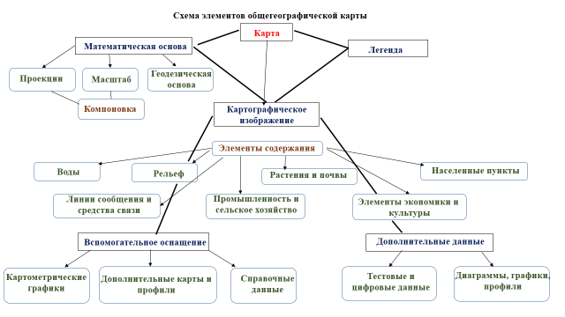

Схема 2

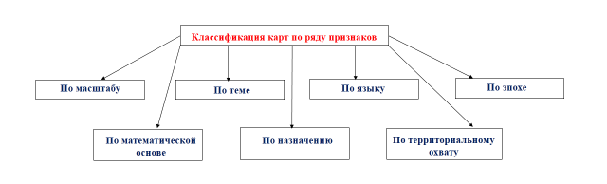

Схема 3

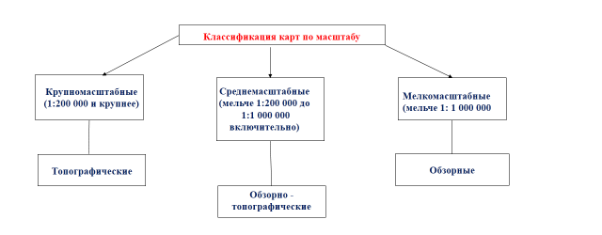

СПИСОК ИСПОЛЬЗОВАННОЙ ЛИТЕРАТУРЫ

- Авт. кол: В.С. Алексеев и др.: Большая географическая энциклопедия. - М.: Эксмо, 2007
- Баранский Н.Н. Экономическая картография— М.: Географиздат, 1962
- Баранов В.Н., Бойко Е.Г. и др. Космическая геодезия— М.: Недра, 1986
- Браун Л.А.: История географических карт. - М.: Центрполиграф, 2006
- Берлянт А.М., Востокова А.В., и др. Картоведение: Учебник для вузов – М.: Аспект Пресс, 2003.
- Берлянт А.М. Картография: Учебник для вузов. – М.: Аспект Пресс, 2002
- Бородко А.В.,Савиных В.П: Геодезия, картография, геоинформатика, кадастр. - М.: Геодезкартиздат, 2008
- Вахромеева Л. П. Картография— М.: Недра, 1981
- Гараевская Л.С. Редактирование мелкомасштабных карт и атласов— М.: Недра, 1966.
- Гинзбург ГА. Картографические проекции— М.: Геодезиздат, 1951
- Евразия. Физическая карта. Климатическая карта России. - [Б.М.]: [Б.И.], 2006
- ИНТЕРНЕТ – РЕСУРСЫ
- Колосова Н.Н.: Картография с основами топографии. - М.: Дрофа, 2006
- Картография с основами топографии/Под ред. А.В. Гедымина— М., 1973
- Кезлинг А.Б. Атлас мира. Обзорно-географический. - М.: Идеал-Пресс, 2006
- Кусов В.С.: Основы геодезии, картографии и космоаэросъемки. - М.: Академия, 2009
- Лурье И.К.: Геоинформационное картографирование. - М.: КДУ, 2008
- Леонтьев Н.Ф. Тематическая картография — М.: Недра, 1981.
- Салищев К.А. Картоведение. – М.: Изд-во Московского университета, 1976
- Чурилова Е.А.: Картография с основами топографии - М.: Дрофа, 2010
- Большая энциклопедия

СОДЕРЖАНИЕ

От автора…………………………………………………………………………………………………1

Раздел I. Введение

§ 1 Что изучает картография. Разделы картографии. Связь картографии с другими науками. Значение картографии в современном обществе……………………………………………………. 2-3
§ 2 История картографии……………………………………………………………………………...3-10

Раздел II. Классификация, виды и типы географических карт и атласов. Глобус. Другие пространственные модели.

§3 Географическая карта. Элементы географической карты……………………………………...11-12
§ 4 Принципы классификации географических карт………………………………………….………12
§ 5 Классификация карт по масштабу и территории……………………………………………..........13
§ 6 Классификация карт по тематике………………………………………………………………14-16
§ 7 Типы географических карт………………………………………………………………......…16-20
§ 8 Географические атласы: их определение и классификация ………………………………....20-21
§ 9 Другие пространственные модели……………………………………………………………..22-23
§ 10 Форма Земли. Глобус, как модель Земли……………………………………………………...24-25
§ 11 План местности. Ориентирование……………………………………………………………..25-26

Раздел III. Картографическая проекция. Искажения в картографических проекциях, их распределение. Определение размеров искажений на картах. Виды проекций.

§ 12 Понятие о картографической проекции. Искажения их распределение. Определение размеров искажений на картах………………………………………………………………………………….26-27
§ 13 - 14 Классификация проекций………………………………………………………………….27-29

Раздел IV. Картографические знаки и способы картографического изображения

§ 15 Картографические знаки, их функции, виды и дифференциация знаков, картографическая семиотика……………………………………………………………………………………………..29-31
§ 16 Способ локализованных значков………………………………………………………….….31-33
§ 17 Способы линейных знаков и изолиний. Псевдоизолинии…………………………..….…...33-34
§ 18 Способ качественного и количественного фонов……………………………………..….…34-35
§ 19 Способ локализованных диаграмм………………………………………………………...…35-36
§ 20 Точечный способ………………………………………………………………………………...…36
§ 21 Способ ареалов……………………………………………………………………………...…36-37
§ 22 Способ знаков движения………………………………………………………………………37-38
§ 23 Картодиаграммы и картограммы. Сеточно – площадный способ………………………….38-40
§ 24 Совместное применение различных способов изображения и их видоизменения. Системы и стандартизация знаков……………………………………………………………………………….40-41

Раздел V. Способы изображения рельефа

§ 25 Способы изображения рельефа…………………………………………………………..…..41-42
§ 26 Оформление горизонталей. Гипсометрическая окраска рельефа. Перспективные изображения рельефа. Блок –диаграммы…………………………………………………………………………..42-43
§ 27 Виды надписей. Шрифты надписей……………………………………………………………44-45
§ 28 Картографическая топонимика. Выбор и передача названий. Указатели географических названий……………………………………………………………………………………………….45-47

Раздел VII. Картографическая генерализация

§ 29 Сущность и факторы генерализации. Виды генерализации……………………………...…47-49
§ 30 Разновидность генерализации явлений……………………………………………………....49-51

Раздел VIII. Составление и виды профилей

§ 31 Профиль. Составление и виды профилей……………………………………………………..51-52

Краткий словарь картографических понятий и терминов……........................................................53-55

Приложение………………………………………………………………………………………………56

Список использованной литературы………………………………………………………………..…..57

